PELAKSANAAN PROMOSI JABATAN
DILINGKUNGAN BADAN KEPEGAWAIAN PENDIDIKAN DAN PELATIHAN KOTA GORONTALO

Oleh :
FATMAWATY DAUD
NIM. S2116127

SKRIPSI

Diajukan Sebagai Syarat Untuk Menyelesaikan Program Pendidikan Sarjana
Pada Fakultas Ilmu Sosial dan Ilmu Politik
Universitas Ichsan Gorontalo



POGRAM STUDI ILMU PEMERINTAHAN
FAKULTAS ILMU SOSIAL DAN ILMU POLITIK
UNIVERSITAS ICHSAN GORONTALO
2020

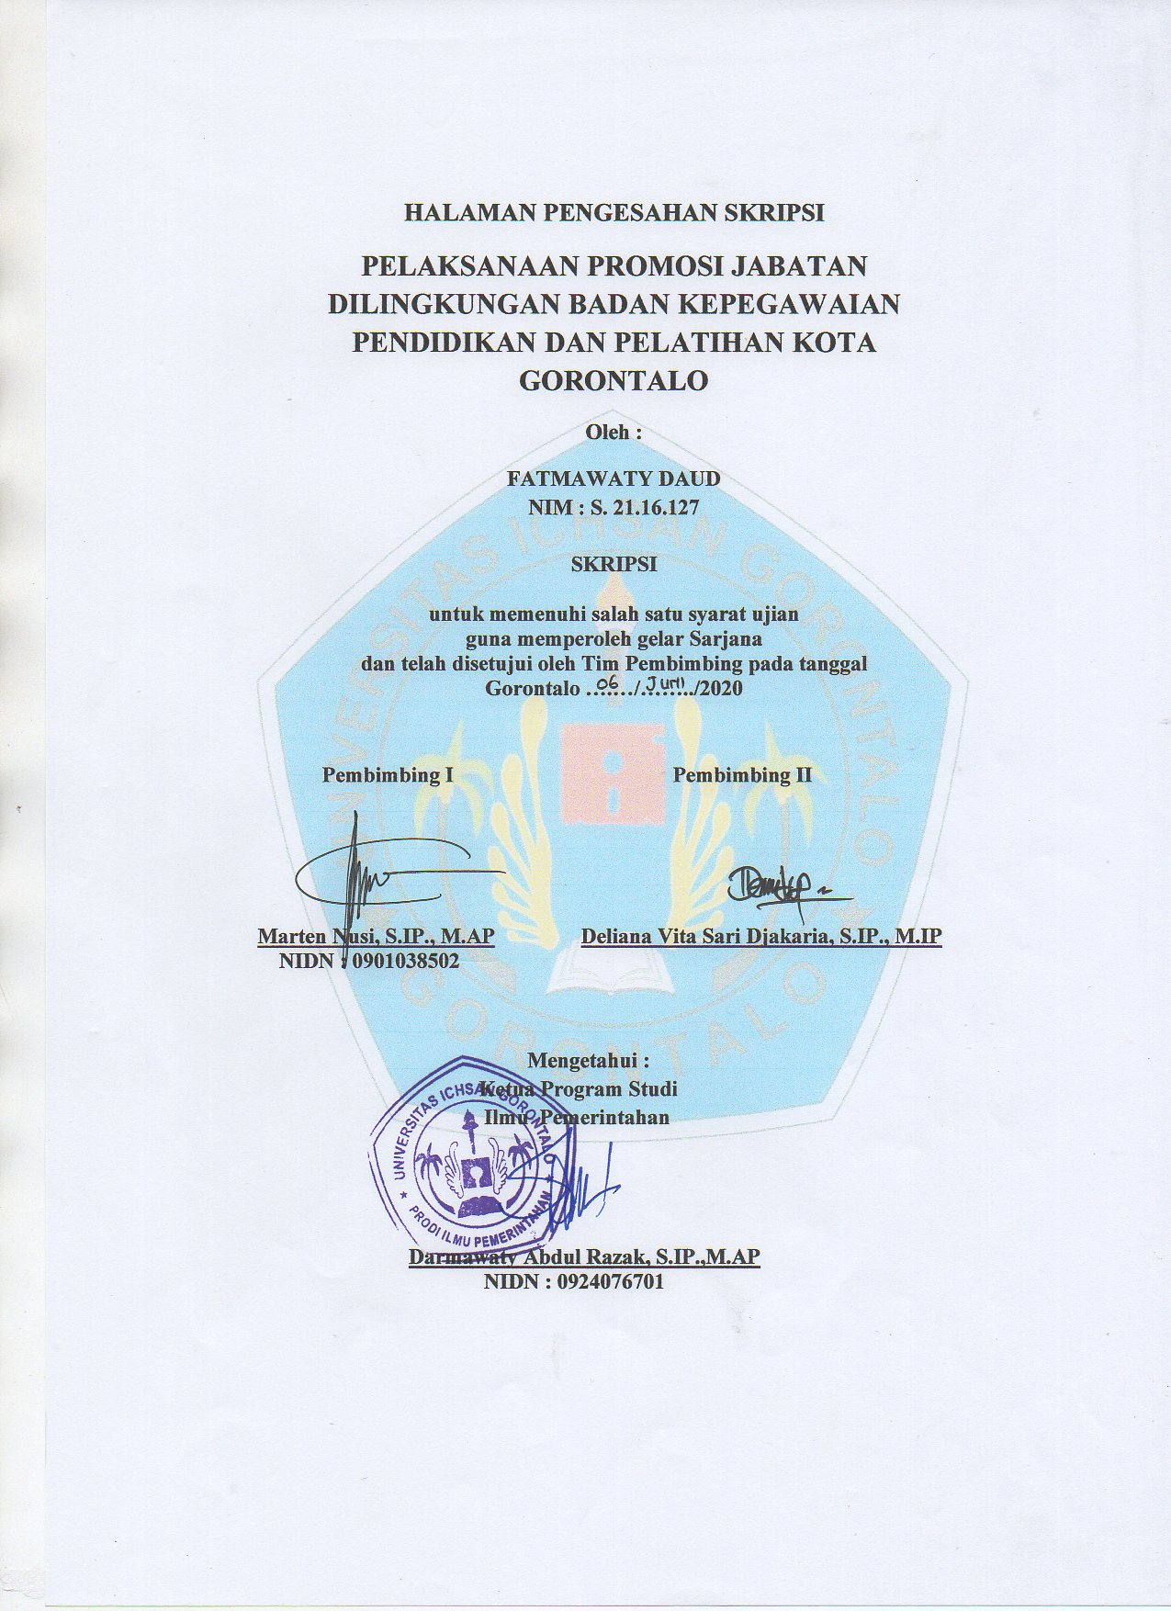

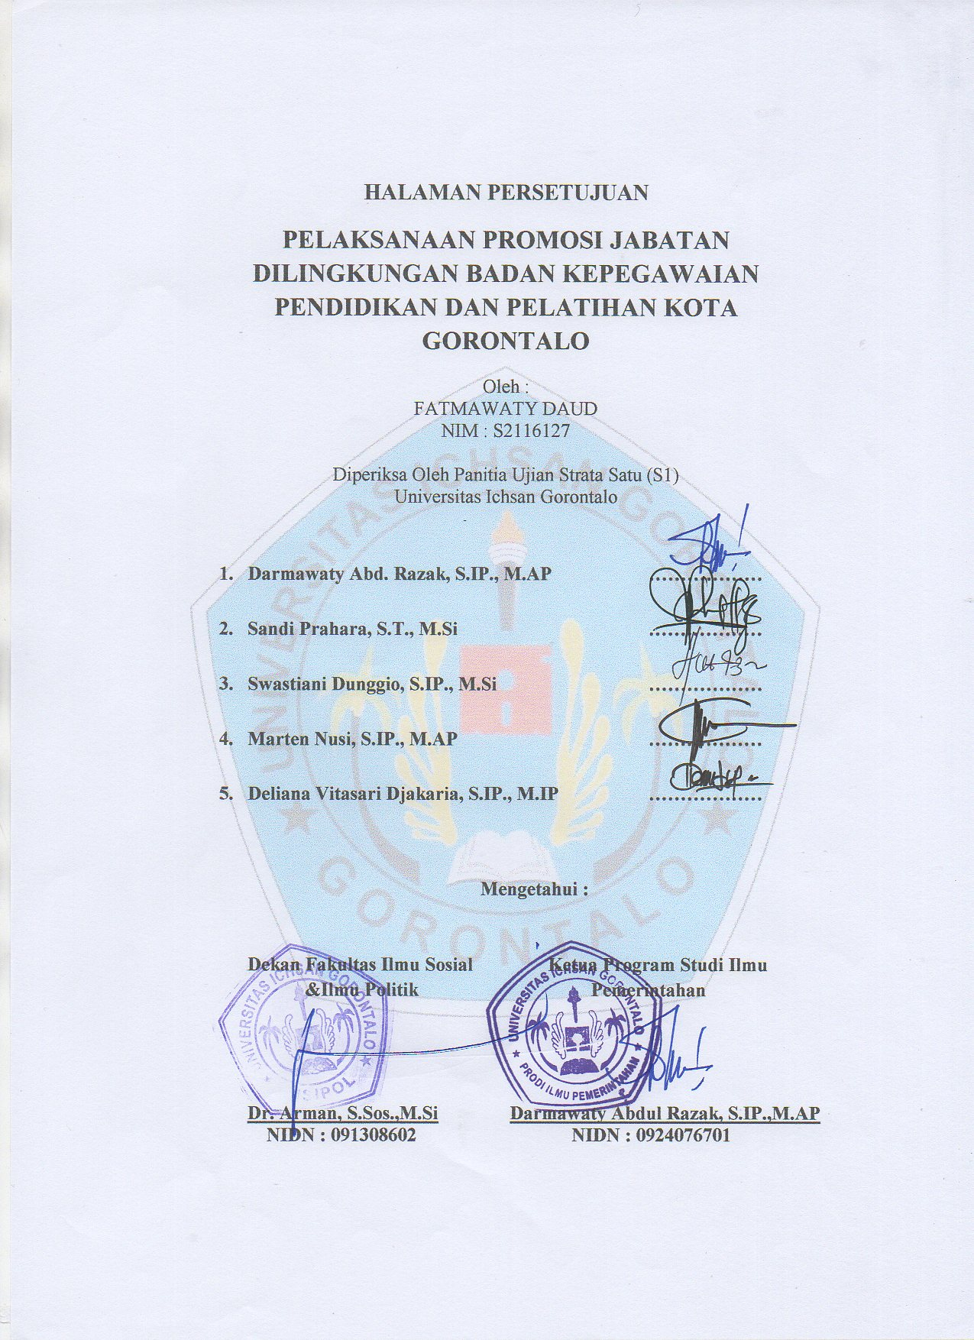

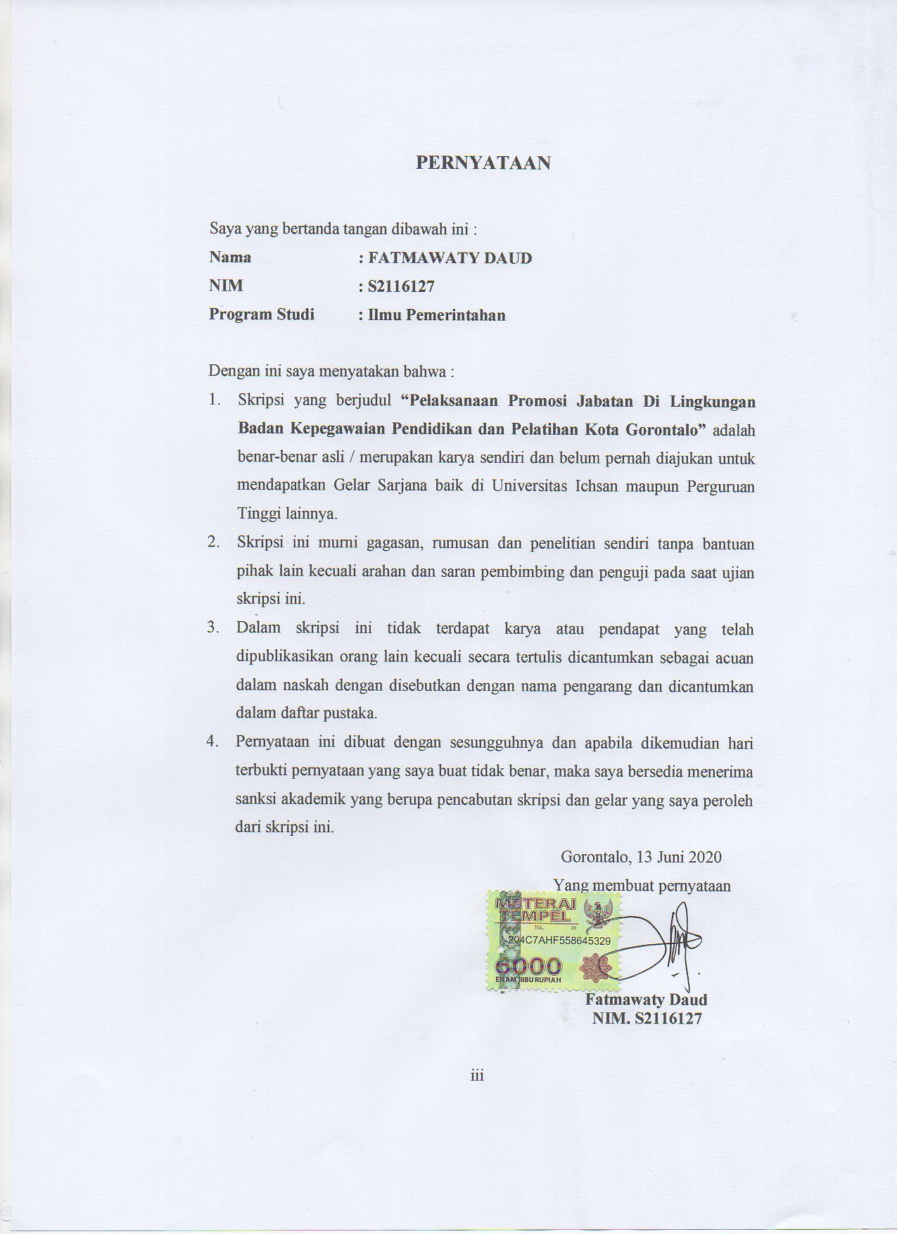

MOTTO DAN PERSEMBAHAN

“Barang siapa bersungguh-sungguh, sesungguhnya kesungguhannya itu adalah untuk dirinya sendiri”
(Q.S Al-Ankabut : 6)

“Maka sesungguhnya bersama kesulitan ada kemudahan”
(Q.S Al-Insyirah :5)


Doa Ibu menyelimuti setiap langkahku. Kemanapun aku pergi dimanapun aku ditempatkan, aku bersama-sama dengan doanya

Skripsi ini adalah persembahan kecil saya untuk kedua orangtua saya sebagai wujud kasih sayang, bukti dan terima kasih karena senantiasa selalu memberikan doa yang tulus, serta pengorbanan dan dukungan kepada saya.

ALMAMATER TERCINTA
TEMPAT AKU BELAJAR DAN MENIMBAH ILMU
UNIVERSITAS ICHSAN GORONTALO

ABSTRAK

Fatmawaty Daud,S2116127.Program studi Ilmu Pemerintahan di Universitas Ichsan Gorontalo Fakultas Ilmu Sosial dan Ilmu Politik, menyusun penelitian dengan judul “Pelaksanaan Promosi Jabatan Di Lingkungan Badan Kepegawaian Pendidikan dan Pelatihan Kota Gorontalo” dan di bimbing oleh Pembimbing I Bapak Marten Nusi, S.IP., M.AP dan Pembimbing II Ibu Deliana Vitasari Djakaria, S.IP., M.IP
Penelitian ini menggunakan metode deskriptif kualitatif dengan menggunakan teknik observasi, wawancara dan dokumentasi. Adapun sumber data yang digunakan adalah data primer dan data sekunder.Teori yang dijadikan acuan yaitu berdasarkan Peraturan Perundangan Nomor 11 Tahun 2017 tentang manajemen Aparatur Sipil Negara.
Dari hasil penelitian yang dilakukan, secara keseluruhan pelaksanaan promosi jabatan dilingkungan Badan Kepegawaian Pendidikan dan Pelatihan Kota Gorontalosudah sesuai dengan syarat dan sudah berdasarkan PP Nomor 11 Tahun 2017 tentang manajemen Aparatur Sipil Negara dimana sudah berdasarkan pada kualifikasi tingkat pendidikannya, kompetensi, dan penilaian kinerjanya.Kondisi ini dilihat berdasarkan kualifikasi pendidikannya dan disiplin ilmu yang secara keseluruhan sudah sesuai dengan jabatan yang lowong.Dengan demikian pelaksanaan promosi jabatan dilingkungan Badan Kepegawaian Pendidikan dan Pelatihan Kota Gorontalo sudah sesuai dengan prosedur pelaksanaannya dan harus lebih ditingkatkan dengan melihat penilaian kinerja ASN apakah sudah sesuai dengan aturan yang berlaku.

Kata kunci :Promosi

ABSTRACT

Fatmawaty Daud, S2116127.Governmental Science study program at the Ichsan Gorontalo University, Faculty of Social and Political Science, compiled a research entitled “Implementation of Job Promotion in the Gorontalo City Education and Training Personal Agency” and supervised by Advisor I Mr. Marten Nusi, S.IP., M.AP and second Advisor Mrs. Deliana Vitasari Djakaria, S.IP., M.IP.

This study uses a qualitative deskriptive method using observation, interview and documentation techniques. The data sources used are primary data and secondary data. The theory used a reference is based on Law Number 11 of 2017 concerning the management of the State Civil Apparatus.

From the results of the research conducted, overall the implementation of promotion within the Gorontalo City Education and Training Personnel Agency is in accordance with the requirements and has been based on Government Regulation Numbner 11 of 2017 concerning the management of the State Civil Apparatus which is based on the qualification of the level of education, competence, and performance assesment. This condition is seen based on educational qualifications and scientific disciplines which as a whole are ini accordance with the vacant position. Thus the implementation of promotion within the Gorontalo City Education and Training Personal Board is in accordance with the implementation procedure and must be further enhanced by looking at the ASN performance assessment whether it is in accordance with the applicable regulations.

Key words: Promotion

KATA PENGANTAR
Bismillahirrahmanirrahim.
Assalamu’alaikum Warahmatullahi Wabarakatuh..
Puji syukur kehadirat Allah SWT yang telah mencurahkan rahmat, taufik dan hidayahnya kepada semua makhluk ciptaannya dan tentunya juga kepada Penulis, sehingga dapat menyelesaikan SKRIPSI dengan judul “Pelaksanaan Promosi Jabatan Di Lingkungan Badan Kepegawaian Pendidikan dan Pelatihan Kota Gorontalo”.
Shalawat dan salam tak pernah terlupakan penulis panjatkan kepada Baginda Nabi Muhammad SAW yang telah membawa kita semua umat manusia dari alam kegelapan hingga menuju cahaya terang dengan landasan dasar iman dan takwa, serta ilmu pengetahuan dan teknologi. Kemudian Penulis mempersembahkan untaian doa buat Ayah, Ibu, adik-adik serta keluarga Penulis, semoga kita termasuk hambanya yang senantiasa beriman dan bertakwa kepada Allah SWT dan mendapat syafa’at dari Baginda Nabi Besar Muhammad SAW didunia dan yaumil akhirat kelak.
Dalam penulisan Skripsi ini, Penulis telah banyak mendapatkan bantuan baik dari segi moril maupun materiil serta dukungan fasilitas yang memadai dari berbagai pihak. Oleh karena itu, dalam kesempatan ini izinkanlah penulis sampaikan ucapan terima kasih yang tidak terhingga buat :
- Bapak Muhammad Ichsan, SE.,M.Ak, selaku Ketua Yayasan Pembangunan Ilmu Pengetahuan dan Teknologi (YPIPT) Universitas Ichsan Gorontalo.
- Bapak Dr. Abdul Gaffar La Tjokke, M.Si, selaku Rektor Universitas Ichsan Gorontalo.
- Bapak Dr. Arman,S.Sos., M.Si, selaku Dekan Fakultas Ilmu Sosial dan Ilmu Politik Universitas Ichsan Gorontalo.
- Ibu Darmawaty Abdul Razak, S.IP., M.AP, selaku Ketua Program Studi Ilmu PemerintahanFakultas Ilmu Sosial dan Ilmu Politik Universitas Ichsan Gorontalo.
- Bapak Marten Nusi, S.IP., M.AP dan Ibu Deliana Vitasari Djakaria, S.IP.,M.IP selaku Dosen Pembimbing I dan Dosen Pembimbing II yang telah banyak membantu, memberikan petunjuk dan memotivasi penulis sehingga dapat menyelesaikan Skripsi ini dengan baik dan maksimal.
- Bapak/Ibu Dosen serta staf Tata Usahadi lingkungan Civitas Akademika Fakultas Ilmu sosial dan Ilmu Politik Universitas Ichsan Gorontalo.
- Kedua orang tua tercinta Ayah Rahman Daud dan Ibu Salmun Unini yang telah mengasuh, mendidik, membimbing, memberikan semangat, doa, dan juga kasih sayang yang tak terhingga dan tidak dapat terbalaskan oleh nilai materi apapun sehingga ananda dapat menyelesaikan studi sampai pada tahap ini.
- Adik-adiktersayang Mohamad Daud dan Irawaty Daud, serta Keluarga yang senantiasa selalu memberikan motivasi, semangat, doa, pengertian dan dorongan kepada penulis.
- Rekan-rekan kerja khususnya bidang MPSIA pada Badan Kepegawaian Pendidikan dan Pelatihan Kota Gorontalo yang telah banyak membantu dan memberikan dorongan kepada penulis sehingga dapat menyelesaikan Skripsi ini.
- Sahabat tersayang Icha Indriya Marino, terima kasih untuk semua waktu, kebersamaan, pengertian dan doa yang diberikan.
- Teman-Teman Seperjuangan selama perkuliahan yang tidak dapat penulis sebutkan satu persatu.
Atas semua yang telah diberikan oleh Orang Tua, Adik-Adik, Keluarga, sahabat, rekan-rekan, teman-teman semua, penulis hanya bisa mengucapkan terima kasih yang tidak terhingga. Hanya doa yang dapat penulis panjatkan semoga kebaikan yang telah diberikan kepada penulis mendapat balasan pahala yang berlipat ganda dari Allah SWT. Amiinn ya robbal’alamin…

Gorontalo, …………………..2020
Penulis

Fatmawaty Daud
NIM. S2116127

DAFTAR ISI

HALAMAN PENGESAHAN i
HALAMAN PERSETUJUAN Error! Bookmark not defined.
PERNYATAAN ii
MOTTO DAN PERSEMBAHAN v
ABSTRAK vi
ABSTRACT vii
KATA PENGANTAR viii
DAFTAR ISI xi
BAB IPENDAHULUAN 1
1.1. Latar Belakang 1
1.2. Rumusan Masalah 3
1.3. Tujuan Penelitian 4
1.4. Manfaat Penelitian 4
BAB IITINJAUAN PUSTAKA 5
2.1. Manajemen Sumber Daya Manusia 5
2.1.1. Pengertian Manajemen Sumber Daya Manusia 5
2.1.2. Fungsi Manajeman Sumber Daya Manusia 6
2.2. Konsep Promosi 8
2.2.1. Pengertian Promosi 8
2.2.2. Syarat-Syarat Promosi 9
2.2.3. Tujuan Promosi 10
2.3. Prosedur Pelaksanaan Promosi Jabatan 11
2.4. Kerangka Konseptual 12
BAB IIIMETODE PENELITIAN 13
3.1. Objek dan Lokasi Penelitian 13
3.2. Jenis Penelitian 13
3.3. Fokus Penelitian 13
3.4. Informan 14
3.5. Sumber Data 14
3.6. Teknik Pengumpulan Data 15
3.7. Teknik Analisis Data 15
BAB IVHASIL PENELITIAN DAN PEMBAHASAN 17
4.1. Gambaran Umum Lokasi Penelitian 17
4.1.1. Sejarah Lokasi Penelitian 17
4.1.2. Visi dan Misi Lokasi Penelitian 18
4.1.3. Uraian Tugas Pokok dan Fungsi Lokasi Penelitian 18
4.1.4. Struktur Organisasi 20
4.2. Hasil Penelitian 21
4.3. Pembahasan 36
BAB VPENUTUP 40
5.1. Kesimpulan 40
5.2. Saran 41
DAFTAR PUSTAKA 42
LAMPIRAN 43

BAB I

PENDAHULUAN

Latar Belakang
Berbagai macam hal yang terjadi dalam lingkungan pemerintahan saat ini. Hal tersebut tidak dapat dihindari oleh siapapun, termasuk pemerintahan Indonesia. Pengaruh perubahan dalam lingkungan pemerintahan salah satunya adalah melaksanakan reformasi birokrasi agar terwujudnya sistem pemerintahan yang baik. Tuntutan reformasi birokrasi ada demi terwujudnya Sumber Daya Aparatur yang berkompeten dan profesional demi mewujudkan tata kelola pemerintahan yang baik.
Aparatur Sipil Negara yang disingkat dengan ASN merupakan sumber daya manusia yang di miliki oleh organisasi pemerintahan yang digunakan untuk mengelola sumber daya lainnya. Seluruh organisasi pemerintah Pusat dan Daerah wajib melaksanakan manajemen Aparatur Sipil Negara yang dilakukan dengan cara promosi. Dalam pelaksanaannya promosi sangat dibutuhkan sehingga apa yang menjadi tujuan Aparatur Sipil Negara terhadap pengembangan karirnya dapat di wujudkan, hal itu karena dapat mempengaruhi semangat kerja juga untuk menjamin kemajuan ASN.
Tahun 2011 Pelaksanaan Promosi Jabatan di Indonesia terbilang sangat tertutup dan tidak memprioritaskan prestasi kerjanya. Tentang persoalan yang di timbulkan akibat system promosi tertutup ini adalah : Pengisian jabatan structural lebih mengarah pada pembinaan karir ASN negeri secara berjenjang dan lebih memprioritaskan senioritas kepangkatan dan tidak menilai aspek prestasi kerja dan kompetensi, sehingga hal ini dapat menimbulkan maksud yang negative pada pejabat structural yang berupa lemahnya kompetensi, kurangnya motivasi dan birokrasi yang tidak efisien. Padahal jika mengacu pada undang-undang yang berkenaan dengan pokok-pokok kepegawaian dijelaskan bahwa pengangkatan Aparatur Sipil Negara dalam suatu jabatan dilaksanakan berdasarkan prinsip profesionalisme sesuai dengan kompetensi, prestasi kerja, dan jenjang pangkat yang ditetapkan untuk jabatan itu serta syarat objektif lainnya tanpa membedakan jenis kelamin, suku, agama, dan golongan.
Pada reformasi birokrasi saat ini sudah ada program promosi ASN yaitu system promosi Aparatur Sipil Negara secara terbuka. Penerapan sistem promosi secara terbuka ini dilaksanakan berdasarkan pengisian jabatan yang lowong dengan didasarkan pada sistem Merit. Sistem Merit merupakan salah satu dari sekian cara yang ditempuh dalam sistem kepegawaian untuk memastikan bahwa ASN yang menjabat sebagai pelayan publik sesuai dengan visi misi Negara sehingga mampu memberikan kinerja terbaik.
Dalam pelaksanaan promosi jabatan dan penempatan Aparatur Sipil Negara pada Badan Kepegawaian Pendidikan dan Pelatihan Kota Gorontalo mengacu pada Undang-Undang Nomor 11 Tahun 2017 tentang Manajemen Aparatur Sipil Negara dimana pengisian jabatan di laksanakan secara terbuka berdasarkan persyaratan dan sistem yang ada. Namun dalam mekanismenya penulis menemukan terkadang pelaksanaan promosi pada birokrasi tidak berjalan efektif dan efisien karena tidak berdasar pada prinsip profesionalisme dan kompetensi ASN.
Melihat kondisi tersebut tampaknya proses pelaksanaan promosi jabatan di lingkungan Badan Kepegawaian Pendidikan dan Pelatihan Kota Gorontalo masih terdapat indikasi bahwa pelaksanaan promosi masih belum sesuai dengan mekanisme yang ditetapkan.
Fenomena ini merupakan persoalan menarik untuk dikaji. Oleh karena itu fokus penelitian kali ini cenderung pada penempatan jabatan di lingkungan Badan Kepegawaian Pendidikan dan Pelatihan Kota Gorontalo. Penelitian ini merupakan studi kasus yaitu suatu pendekatan yang bertujuan untuk mengkaji bagaimana proses Pelaksanaan Promosi Jabatan dilingkungan Badan Kepegawaian Pendidikan dan Pelatihan Kota Gorontalo.

Rumusan Masalah
Berdasarkan latar belakang masalah diatas, maka penulis mengajukan rumusan masalah penelitian ini adalah bagaimana Pelaksanaan Promosi Jabatan dilingkungan Badan Kepegawaian Pendidikan dan Pelatihan Kota Gorontalo.

Tujuan Penelitian

Tujuan dari penelitian ini adalah untuk melihat bagaimana Pelaksanaan Promosi Jabatan dilingkungan Badan Kepegawaian Pendidikan dan Pelatihan Kota Gorontalo.

Manfaat Penelitian
Hasil dari penelitian ini di harapkan dapat memberikan manfaat yakni :
- Untuk Badan Kepegawian Pendidikan dan Pelatihan Kota Gorontalo, hasil penelitian ini dapat memberikan informasi mengenai pelaksanaan promosi Aparatur Sipil Negara di lingkungan Badan Kepegawaian Pendidikan dan Pelatihan Kota Gorontalo berdasarkan kajian praktis dan teori.
- Untuk lingkungan akademik, pengaruh dari penelitian ini semoga dapat memberikan pelajaran dalam pelaksanaan system promosi jabatan di Indonesia.

BAB II

TINJAUAN PUSTAKA

Manajemen Sumber Daya Manusia

Pengertian Manajemen Sumber Daya Manusia
Manajemen sumber daya manusia merupakan suatu proses untuk mengatasi berbagai masalah pada ruang lingkup kepegawaian serta untuk menunjang suatu pekerjaan dalam organisasi agar dapat mencapai tujuan organisasi yang telah ditetapkan.
Sebelum membahas lebih jauh, mari perlu untuk diketahui pengertian manajemen sumber daya manusia dari berbagai sumber :
Menurut (A. Subekti Ridhotullah, 2015, p. 279) Manajemen sumber daya manusia itu berhubungan dengan pola perencanaan, penyusunan, pengembangan dan pengelolaan karir serta hubungan ketenagakerjaan yang baik yang berhubungan dengan kompensasi karyawan.
Menurut (Marwansyah, 2010, p. 3) Manajemen sumber daya manusia adalah keefektifan dalam sebuah organisasi dibuat berdasarkan perencanaan sumber daya, rekrutmen dan seleksi, pengembangan karir dan pemberian kompensasi untuk kesejahteraan, keselamatan dan kesehatan kerja karyawan.
Menurut (Panggabean, 2004) Manajemen sumber daya manusia mencakup perencanaan, pengorganisasian, pengadaan, pengembangan, analisis pekerjaan, evaluasi pekerjaan dan pemutusan hubungan kerja demi mencapai suatu tujuan yang telah ditetapkan.
Berdasarkan pengertian dari beberapa sumber tersebut terlihat begitu pentingnya manajemen sumber daya manusia dalam mencapai tujuan organisasi, dan juga dapat disimpulkan bahwa manjemen sumber daya manusia merupakan suatu proses yang terdiri dari perencanaan, pengorganisasian, pelaksanaan dan evaluasi terhadap sumber daya dalam organisasi demi mencapai tujuan organisasi secara efektif dan efisien.

Fungsi Manajeman Sumber Daya Manusia
Fungsi manajemen sumber daya manusia menurut (Sutrisno, 2010, pp. 9-11)yaitu :
- Perencanaan, merupakan proses dalam mempersiapkan dan merencanakan tenaga kerja agar sesuai dengan kebutuhan organisasi dalam membantu tercapainya tujuan secara efektif dan efisien.
- Pengorganisasian, merupakan kegiatan penataan semua karyawan dengan menetapkan pembagian kerja hubungan kerja wewenang dan koordinasi dalam bagan organisasi.
- Pengarahan dan Pengadaan, merupakan kegiatan mengarahkan dan melakukan proses seleksi dan penempatan karyawan sesuai dengan kebutuhan organisasi serta mau bekerja sama dan mendengarkan arahan yang dilakukan oleh pimpinan sehingga dapat membantu tercapainya tujuan perusahaan.
- Pengendalian, adalah kegiatan untuk mengawasi para karyawan agar selalu mentaati peraturan organisasi. Pengendalian karyawan yang harus di taati mencakup kehadiran, kedisiplinan, kerja sama, pelaksanaan pekerjaan serta selalu menjaga lingkungan pekerjaan agar selalu kondusif.
- Pengembangan, merupakan proses untuk meningkatkan pengetahuan dan kemampuan secara teknis, membuat konsep serta sikap pekerja dengan program pendidikan dan pelatihan.
- Kompensasi, merupakan pemberian imbalan jasa kepada karyawan berupa uang atau barang sebagai hadiah atau reward yang diberikan oleh perusahaan.
- Pengintegrasian, merupakan kegiatan untuk menyatukan kepentingan perusahaan dan keinginan karyawan agar tercipta kerja sama dan saling menguntungkn.
- Pemeliharaan, merupakan kegiatan untk memeliharan atau meningkatkan loyalitas karyawan agar mereka tetap mau bekerja sama sampai pensiun.
- Kedisiplinan, merupakan kesadaran untuk menaati peraturan perusahaan dan norma-norma social lainnya.
- Pemberhentian, pemutusan hubungan kerja seorang karyawan dengan perusaahaan yang disebabkan atas keinginan karyawan, keinginan perusahaan, berakhirnya kontrak kerja, maupun pensiun.

Konsep Promosi

Pengertian Promosi
Menurut (Martoyo, 2007, p. 71) promosi jabatan merupakan perpindahan jabatan dari satu jabatan ke jabatan lainnya yang memiliki status dan tanggung jawab yang lebih tinggi.
Sedangkan menurut (Flippo, 2002, p. 382) promosi jabatan merupakan suatu perubahan dari satu pekerjaan ke pekerjaan laiinnya dan memiliki syarat yang lebih baik dalam hal kedudukan dan tanggung jawab.
Berdasarkan pengertian di atas diperoleh kesimpulan bahwa promosi memiliki arti yang sangat penting bagi organisasi karena promosi akan menunjang aktivitas organisasi demi mencapai tujuan yang telah ditentukan serta manjadikan karyawan lebih baik dan lebih bertanggung jawab.
Guna mendapatkan tujuan organisasi maka diperlukan ASN yang memiliki kemampuan dan memiliki rasa tanggung jawab untuk menyelesaikan pekerjaannya dengan baik dan harus berdasarkan pada ketentuan-ketentuan yang telah ditetapkan dalam system kepegawaian yang objektif dengan memperhatikan kriteria dan prestasi kinerjanya.

Syarat-Syarat Promosi
Berdasarkan Peraturan Perundangan Nomor 11 Tahun 2017 manajemen pengembangan karir di lakukan melalui promosi oleh Pejabat Pembina Kepegawaian dan harus dilaksanakan dengan menerapkan prinsip Merit System.
Merit system merupakan kebijakan dan Manajemen ASN yang berdasarkan pada kualifikasi, kompetensi, dan kinerja secara adil dan wajar tanpa membedakan latar belakang politik, ras, warna kulit, agama, asal-usul, jenis kelamin, status pernikahan, umur dan kondisi kecacatan.
Aparatur Sipil Negara dapat dipromosikan apabila memenuhi persyarattan jabatan antara lain :
- Kualifikasi
Aparatur Sipil Negara harus mempunyai kaualifikasi tingkat pendidikan paling rendah Sarjana atau Diploma IV.
- Kompetensi
Standar uji kompetensi bagi Aparatur Sipil Negara yang akan dipromosi mencakup penilaian Kompetensi Teknis mencakup pengetahuan, keterampilan, sikap dan perilaku yang spesifik berkaitan dengan bidang teknis jabatan, Kompetensi Manajerial mencakup pengetahuan, keterampilan, sikap dan perilaku untuk memimpin atau mengelolah organisasi, dan Kompetensi Sosial Kultural mencakup pengalaman berinteraksi dengan masyarakat.
- Penilaian Kinerja
Penilaian kinerja Aparatur Sipil Negara di lakukan berdasarkan perencanaan kinerja yang ada pada tingkat individu dan tingkat unit organisasi dengan memperhatikan target, capaian, hasil dan manfaat yang dicapai serta perilaku Aparatur Sipil Negara.
- Kebutuhan Instansi Pemerintah
Di dalam penyelenggaraan manajemen pengembangan karir ASN, Badan Kepegawaian Negara (BKN) wajib mengumumkan informasi lowongan jabatan di seluruh instansi pemerintah melalui system informasi ASN, kemudian Pejabat Pembina Kepegawaian mengkategorikan ASN yang masuk dalam rencana suksesi dilingkungannya untuk dapat mengisi lowongan yang dimaksud sesuai dengan kebutuhan instansi.
- Integritas dan Moralitas
Integritas Aparatur Sipil Negara di ukur dari kejujuran, kepatuhan terhadap ketentuan peraturan perundang-undangan, kemampuan bekerja sama dan pengabdian kepada masyarakat bangsa dan Negara. Moralitas ASN negeri supil diukur dari penerapan dan pengamalan nilai etika, agama budaya dan soasial kemasyarakatan.

Tujuan Promosi
Secara umum didalam sebuah organisasi sudah ada aturan yang jelas dalam perencanaan promosi tersebut. Pelaksanaan promosi juga ditujukan untuk memberikan peluag kepada Aparatur Sipil Negara untuk bisa lebih meningkatkan prestasi kerjanya.
Tujuan diberikannya promosi menurut (Hasibuan, Manajemen Sumber Daya Manusia, Edisi Revisi, p. 113)adalah :
- Untuk mendapatkan pengakuan jabatan, serta imbalan jasa kepada karyawan yang memiliki prestasi kerja tinggi
- Untuk memperoleh kebanggaan dan kepuasan secara pribadi serta penghasilan yang lebih besar
- Dapat menumbuhkan kedisiplinan yang tinggi serta meningkatkan produktivitas kerja karyawan
- Memberikan promosi kepada karyawan dapat menjamin ketsabilitasan ASN sehingga dapat menyelesaikan kinerjanya pada tepat waktu dan juga harus memberikan penilaian yang jujur
- Membantu para karyawan untuk dapat mengembangkan kreativitasnya demi keuntungan utama perusahaan
- Memperluas dan menjadikan tolak ukur bagi karyawan yang lain untuk menambah pengetahuan dan pengalaman kerja
- Adanya jabatan yang lowong karena karyawannya berhenti, maka untuk mengisi kekosongan tersebut maka di adakannya promosi.

Prosedur Pelaksanaan Promosi Jabatan
Instansi menyusun perencanaan promosi yang berdasar pada kasifikasi jabatan dengan syarat-syarat jabatan lainnya dan juga kesesuaian antara kompetensi ASN dan penilaian kinerja Aparatur Sipil Negara.
Berdasarkan Peraturan Perundangan Nomor 11 Tahun 2017 promosi pejabat administrasi dan fungsional Aparatur Sipil Negara dilakukan oleh Pejabat Pembina Kepegawaian (PPK) setelah mendapat pertimbangan dari Tim Penilai Kinerja ASN pada instansi yang dibentuk oleh pejabat yang berwenang.

Kerangka Konseptual
Aparatur Sipil Negara yang sudah memenuhi syarat jabatan memiliki kesempatan untuk di angkat kedalam jabatan yang lowong. Pejabat yang berwenang mengusulkan pengangkatan Aparatur Sipil Negara dalam jabatan administrator kepada Pejabat Pembina Kepegawaian setelah mendapat pertimbangan dari tim penilai kinerja ASN, penilaian yang dilakukan berdasarkan pada perbandingan yang objektif anatra kompetensi, kualifikasi, penilaian prestasi kerja, dan kepemimpinan tanpa membedakan gender, suku, agama, ras dan golongan.
Maka dengan ini peneliti menggunakan Peraturan Perundangan Nomor 11 Tahun 20117 tentang manajemen Aparatur Sipil Negara sebagai acuan dalam pelaksanaan promosi Aparatur Sipil Negara dilingkungan Badan Kepegawaian Pendidikan dan Pelatihan Kota Gorontalo.
Berikut Kerangka Konseptual :
PP Nomor 11 Tahun 2017 ASN yang dipromosikan harus memperhatikan :
- Kualifikasi
- Kompetensi
- Penilaian Kinerja
- Kebutuhan Intansi Pemerintah
- Integritas dan Moralitas

Pencapaian
Promosi

BAB III

METODE PENELITIAN

Objek dan Lokasi Penelitian
Objek yang dipilih dalam penelitian ini adalah Badan Kepegawaian Pendidikan dan Pelatihan (BKPP) Kota Gorontalo, Jalan 23 Januari Kelurahan Biawao Kecamatan Kota Selatan Kota Gorontalo.

Jenis Penelitian
Jenis penelitian yang digunakan yaitu menggunakan metode Kualitatif dengan menggunakan teknik wawancara dan dokumentasi dalam upaya untuk mengetahui secara umum tentang masalah yang diteliti yaitu tentang Pelaksanaan Promosi Jabatan Di Lingkungan Badan Kepegawaian Pendidikan dan Pelatihan Kota Gorontalo.

Fokus Penelitian
Persyaratan promosi setiap organisasi tidak selalu sama tergantung kepada organisasi masing-masing. Untuk lebih mengetahui focus penelitian kali ini maka akan diberikan gambaran melalui penguraian beberapa variable penelitian yang di sertai dengan sub variable dan indicator-indicatornya.
Berdasarkan Peraturan Perundangan Nomor 11 Tahun 2017 Aparatur Sipil Negara dapat dipromosikan harus memenuhi persyaratan jabatan dengan harus memperhatikan :
- Kualifikasi
- Kompetensi
- Kompetensi
- Penilaian Kinerja
- Kebutuhan Instansi Pemerintah
- Integritas dan Moralitas

Informan
Demi mendapatkan informasi yang lebih akurat maka peneliti melakukan wawancara kepada informan yang terdiri dari : Kepala Bidang Mutasi Pensiun Status Informasi dan Administrasi ASN (1 Orang), Kepala Sub Bidang Mutasi (1 Orang), ASN yang menduduki jabatan (1 Orang), Pelaksana Teknis (1 Orang).

Sumber Data
Untuk melengkapi data penelitian ini dibutuhkan dua sumber data, yaitu data primer dan data sekunder.
- Data Primer
Data primer yaitu data yang di peroleh langsung dengan teknik wawancara informan dan langsung memberikan data kepada pengumpul data (Sugiyono, 2015, p. 187). Dalam penelitian ini sumber data primer adalah Kepala Bidang MPSIA, Kepala Sub Bidang Mutasi, Pegawai yang menduduki jabatan, dan Pelaksana Teknis.
- Data Sekunder
Data sekunder yaitu data pendukung dari data primer yang berhubungan dengan objek yang akan diteliti, secara tidak langsung memberikan data kepada pengumpul data (Sugiyono, 2015, p. 187). Dalam penelitian ini sumber data sekunder adalah dokumentasi dan PP Nomor 11 Tahun 2017.

Teknik Pengumpulan Data
- Observasi
Peneliti terlebih dahulu melakukan pengamatan secara langsung dilokasi penelitian, ini merupakan salah satu cara untuk mendapatkan data yang relevan dengan masalah yang akan diteliti, dalam hal ini dilakukan di Badan Kepegawaian Pendidikan dan Pelatihan Kota Gorontalo.
- Wawancara
Untuk memperkuat data yang diperoleh peneliti melakukan tanya jawab secara langsung kepada beberapa orang informan yang di anggap layak untuk memberikan data dan informasi tentang masalah yang di teliti.
- Dokumentasi
Dokumentasi merupakan metode pengumpulan data dengan melihat atau menganalisis dokumen yang dibuat oleh subjek sendiri atau orang lain tentang subjek.

Teknik Analisis Data
Dalam analisis data ini peneliti menggunakan analisis milik Miles dan Huberman, dimana aktivitas dalam analisis data kualitatif dilakukan secara terus menerus sampai tuntas, yaitu :
- Pengumpulan Data
Pengumpulan data dilakukan dengan cara mengumpulkan dokumen-dokumen yang dibutuhkan serta melalui wawancara dengan narasumber yang berkompeten.
- Reduksi Data
Memberikan laporan yang lengkap dan terperinci mengenai data yang diperoleh dari lokasi penelitian. Laporan tersebut oleh peneliti di reduksi, proses reduksi data dilakukan secara terus menerus selama proses penelitian berlngsung.
- Penyajian Data
Data yang sudah di pilih dan di atur berdasarkan kelompok ddata dan disusun sesuai dengan kategori yang sejsni untuk ditampilkan selaras dengan permasalahan yang dihadapi.
- Menarik Kesimpulan
Kegiatan ini adalah proses untuk menarik kesimpulan dari kategori data yang telah direduksi dan disajikan untuk menuju pada ksimpulan akhir.
Komponen - komponen analisis data model interaktif tersebut di atas dapat di sajikan dalam bentuk skema sebagai berikut :
Penyajian Data
Pengumpulan Data

Reduksi Data
Menarik Kesimpulan

Model Interaktif Analisis Miles And Huberman

BAB IV

HASIL PENELITIAN DAN PEMBAHASAN

Gambaran Umum Lokasi Penelitian

Sejarah Lokasi Penelitian
Pada awalnya struktur organisasi Badan Kepegawaian Pendidikan dan Pelatihan Kota Gorontalo adalah unit kerja bagian Kepegawaian yang menjadi bagian dari Sekretariat Daerah Kota Gorontalo. Dengan berlakunya Peraturan Pemerintah Nomor 8 Tahun 2003 tentang pedoman Organisasi Perangkat Daerah, bagian Kepegawaian dipisahkan dari Sekretariat Daerah kota dan menjadi perangkat perangkat daerah tersendiri yang bernama Badan Kepegawaian Pendidikan dan Pelatihan Kota Gorontalo.
Pada tahun 2016 berdasarkan Peraturan Pemerintah Nomor 18 Tahun 2016 tentang Organisasi Perangkat Daerah yang ditindaklanjuti dengan peraturan Daerah Nomor 5 Tahun 2016 tentang pembentukan dan susunan Organisasi Perangkat Daerah, Badan Kepegawaian Daerah dan Diklat (BKD-Diklat) berganti nama menjadi Badan Kepegawaian Pendidikan dan Pelatihan (BKPP) Kota Gorontalo.
BKPP Kota Gorontalo berkedudukan sebagai unsur pelaksana pemerintah dibidang kepegawaian sekaligus melaksanakan sebagian tugas Pemerintah Daerah dalam menata manajemen kepegawaian yang akuntabel, transparan dan memiliki daya saing yang tinggi terhadap tugas dalam upaya mempercepat terwujudnya Good Local Corporate yang ditopang oleh aparatur professional sesuai kompetensi yang dimiliki.

Visi dan Misi Lokasi Penelitian
Visi BKPP Kota Gorontalo: Terwujudnya Badan Kepegwaian Pendidikan dan Pelatihan sebagai Lembaga Pengelola Kepegawaian Daerah yang berkualitas.
Misi BKPP Kota Gorontalo:
- Meningkatkan sumber daya aparaturt yang professional, kreatif, inofativ, bermoral, bertanggung jawab serta memiliki kompetensi yang tinggi
- Meningkatkan system pengelolaan manajemen kepegawaian yang handal dan akurat

Uraian Tugas Pokok dan Fungsi Lokasi Penelitian
Berdasarkan Peraturan Walikota Gorontalo Nomor 50 Tahun 2016 tentang kedudukan, susunan organisasi, tugas dan fungsi serta tata kerja Badan Kepegawaian Pendidikan dan Pelatihan Kota Gorontalo berikut tugas, pokok dan fungsinya yang menjadi tempat penelitian.
Tugas pokok Badan Kepegawaian Pendidikan dan Pelatihan Kota Gorontalo adalah membantu Kepala Daerah dalam melaksanakan fungsi penunjang urusan pemerintahan dibidang kepegawaian, pendidikan dan pelatihan yang menjadi kewenangan Kota Gorontalo.
Fungsi Badan Kepegawaian Pendidikan dan Pelatihan Kota Gorontalo yaitu :
- Penyusunan kebijakan teknis dibidang kepegawaian, pendidikan dan pelatihan sesuai dengan lingkup tugasnya.
- Pelaksanaan tugas dukungan teknis dibidang kepegawaian, pendidikan dan pelatihan sesuai dengan lingkup tugasnya.
- Pemantauan, evaluasi dan pelaporan pelaksanaan tugas dukungan teknis dibidang kepegawaian, pendidikan dan pelatihan sesuai dengan lingkup tugasnya.
- Pembinaan teknis penyelenggaraan fungsi-fngsi penunjang urusan pemerintahan daerah dibidang kepegawian, pendidikan dan pelatihan sesuai dengan lingkup tugasnya.
- Pelaksanaan tugas lain yang diberikan oleh Kepala Daerah sesuai dgan tugas dan fungsinya.

Struktur Organisasi
Struktur Organisai Badan Kepegawaian Pendidikan dan Pelatihan Kota Gorontalo
KEPALA BADAN KEPEGAWAIAN
PENDIDIKAN PELATIHAN

KEPALA BADAN KEPEGAWAIAN
PENDIDIKAN PELATIHAN

SEKRETARIS

SEKRETARIS

KELOMPOK
JABATAN
FUNGSIONAL
KASUBAG ADM. KEUANGAN UMUM DAN KEPEGAWAIAN

KASUBAG PROGRAM

WIDYAISWARA

WIDYAISWARA
BIDANG
PENGEMBANGAN PENGENDALIAN ASN DAN DIKLAT

BIDANG
MUTASI, PENSIUN, STATUS DAN INFORMASI ADMINISTRASI ASN

SUBID PENGEMBANGAN

SUBID MUTASI

SUBID PENGENDALIAN ASN

SUBID PENSIUN DAN
STATUS ASN

SUBID DIKLAT PENJENJANGAN DAN TEKHNIS FUNGSIONAL

SUBID PENGELOLAAN DATA INFORMASI ADMINISTRASI ASN

Hasil Penelitian
Promosi mempunyai arti penting bagi sebuah instansi karena dengan adanya promosi akan dapat meningkatkan semangat kerja ASN. Jika promosi direalisasikan kepada ASN yang berprestasi maka akan menimbulkan rangsangan bagi ASN yang lain untuk meningkatkan semangat kerja.
Suatu jabatan suatu saat akan ditinggalkan hal ini disebabkan oleh beberapa hal misalnya pensiun, mengundurkan diri, sakit, meninggal dunia dan sebagainya. Dalam hal ini jabatan yang kosong harus diisi, dimana salah satu caranya yaitu dengan promosi.
Pengangkatan dalam jabatan fungsional, harus berdasarkan pada keahlian apa yang dibutuhkan untuk jabatan itu dan syarat-syarat objektif lainnya.Sedangkan dalam pngangkatan jabatan struktural sangat erat dengan jenjang kepangkatann yang ditetapkan untuk jabatan itu. Dari uraian tersebut penulis berpendapat, bahwa seorang ASN dapat diketahui kedudukannya jika dilihat dari jabatan yang di dudukinya karena setiap jabatan sudah ada fungsi dan tugasnya masing-masing, sehingga tidak akan saling tumpang tindih antara jabatan yang satu dengan yang lainnya.
Untuk mngetahui bagaimana proses pelaksanaan promosi Aparatur Sipil Negara pada Badan Kepegawaian Pendidikan dan Pelatihan Kota Gorontalo sebagai upaya yang ditempuh dalam pembinaan dan pengembangan ASN berikut hasil wawancara dengan Kepala Bidang Mutasi, Pensiun, Status dan Informasi Administrasi ASN pada Badan Kepegawaian Pendidikan dan Pelatihan Kota Gorontalo (Bpk. Rahman Paerah, SE) sehubungan dengan pelaksanaan promosi :
“Untuk jangka waktu dan masa kerja jabatan seorang Aparatur Sipil Negara agar dapat dipromosikan dalam jabatan structural maupun jabatan fungsional itu tidak mempunyai ketentuan selama pangkat dan golongan telah memenuhi syarat sesuai ketentuan yang berlaku berdasarkan peraturan perundang-undangan yang berlaku.” (hasil wawancara 04 Mei 2020)
Pelaksanaan promosi Aparatur Sipil Negara di lingkungan Badan Kepegawaian Pendidikan dan Pelatihan Kota Gorontalo dilakukan sesuai prosedur pelaksanaan dan juga memiliki beberapa hal yang menjadi pertimbangan, seperti kutipan wawancara dengan Kepala Bidang Mutasi, Pensiun, Status dan Informasi Administrasi ASN :
“Yang menjadi pertimbangan seorang Aparatur Sipil Negara sehingga layak untuk dipromosikan yaitu dengan menetapkan jenjang kepangkatan ASN yang bersangkutan dan juga integritas yang bersangkutan sehingga itu akan menjadi penilaian bagi tim penilai kinerja untuk mempertimbangkan seorang ASN apakah layak untuk di angkat atau di promosikan ke dalam jabatan structural maupun jabatan fungsional.” (hasil wawancara 04 Mei 2020)
Selain memperhatikan prosedur pelaksanaan promosi yang dilakukan, dalam rangka melaksanakan program promosi bagi ASN perlu juga dilakukan penetapan syarat-syarat terlebih dahulu.Pelaksanaan promosi yang benar-benar di dasarkan pada persyaratan yang ada akan mendorong para ASN bekerja dengan sebaik-baiknya tanpa adanya perasaan bahwa promosi untuk menduduki suatu jabatan yang dilakukan pimpinan terhadap bawahannya bersifat subyektif.Selanjutnya agar pelaksanaan promosi benar-benar dirasakan manfaatnya bagi seorang ASN maupun organisasi bersangkutan, perlu adanya pola yang jelas untuk mengukur sejauh mana kemampuan seorang ASN dalam menjalankan jabatan yang akan dipangkunya serta memenuhi syarat yang telah di tetapkan.
Meskipun demikian sebelum kita mengambil kesimpulan tentang bagaimana proses pelaksanaan promosi jabatan dilingkungan Badan Kepegawaian Pendidikan dan Pelatihan Kota Gorontalo, hendaknya diteliti terlebih dahulu syarat-syarat apa yang harus dipenuhi dalam rangka pelaksanaan promosi, dan apakah syarat-syarat tersebut dapat dilaksanakan dengan baik dalam arti telah dijadikan sebagai patokan dalam memberikan promosi kepada ASN.Berdasarkan hasil wawancara yang dilakukan dengan informan di Badan Kepegawaian Pendidikan dan Pelatihan Kota Gorontalo, maka dapat diketahui bahwa syarat-syarat yang digunakan dalam melaksanakan promosi yaitu berdasarkan Peraturan Perundangan Nomor 11 Tahun 2017 yang meliputi :
- Kualifikasi Tingkat Pendidikan
Pendidikan dalam sebuah promosi merupakan sebuah hal yang sangat penting, sebab ASN yang ditempatkan dalam suatu jabatan disesuaikan dengan kualifikasi pendidikannya dan hal ini adalah mutlak supaya kinerja yang dilakukan oleh ASN tersebut sesuai dengan kualifikasi pendidikan yang dimilikinya, seandainya kualifikasi yang dimiliki tidak sesuai dengan bidang pekerjaannya pasti akan memunculkan masalah di kemudian hari.Karena itu pendidikan juga bisa disebut sebagai usaha untuk meningkatkan pengetahuan umum seseorang termasuk di dalamnya penguasaan teori untuk memutuskan persoalan-persoalan yang menyangkut kegiatan pencapaian dalam program sebuah instansi.
Pola pendidikan memberikan kemampuan kepada ASN untuk menyesuaikan dan menyederhanakan situasi yang kompleks, menganalisa masalah untuk menentukan penyebab yang kritis dalam unit kerja dan memilih tindakan terbaik untuk memecahkan masalah serta dapat mengantisipasi masalah-masalah sehingga mereka dapat mencegah terjadinya masalah berikutnya.Oleh karena itu, dalam pelaksanaan promosi ASN harus disesuaikan dengan latar belakang pendidikannya, untuk mempermudah dalam menyelesaikan pekerjaannya.Untuk mengetahui pelaksanaan promosi berdasarkan latar belakang pendidikan formal ASN, berikut hasil wawancara dengan beberapa informan di lingkup Badan Kepegawaian Pendidikan dan Pelatihan Kota Gorontalo.
Sejalan dengan hal tersebut Kepala Bidang MPSIA ASN pada Badan Kepegawaian Pendidikan dan Pelatihan Kota Gorontalo, Bpk. Rahman Paerah, SE mengatakan bahwa :
“ASN yang akan dipromosikan ke dalam jabatan entah dia menduduki jabatan tinggi pratama, jabatan pengawas, maupun jabatan administrator dia harus berlatar pendidikan minimal Diploma IV dan Strata I, kalau SMA dia sudah tidak memenuhi syarat lagi.” (hasil wawancara 04 Mei 2020)
Aspek pendidikan yang dimiliki Aparatur Sipil Negara merupakan salah satu dasar pertimbangan dalam promosi ASN. Hal ini akan menunjang efektifitas pelaksanaan tugas ASN sehingga penyelesaian tugas sesuai dengan yang diharapkan. Demikian semua ASN yang di promosi yang ada dilingkungan Badan Kepegawaian Pendidikan dan Pelatihan Kota Gorontalo sendiri sudah memenuhi kualifikasi pendidikan tersebut. Sebagaimana hasil wawancara dengan Kepala Sub Bidang Mutasi Bpk. Romansyah Djafar, SH mengatatakan bahwa :
“Untuk Aparatur Sipil Negara yang ada dilingkungan Badan Kepegawaian Pendidikan dan Pelatihan Kota Gorontalo, dari jabatan administrator sampai jabatan pengawas sampai saat ini semua telah memenuhi syarat dan ketentuan berdasarkan Peraturan Perundangan yang berlaku.”(hasil wawancara 05 Mei 2020)

Hal tersebut diperkuat juga hasil wawancara dengan ASN yang sudah di promosi yang ada di Badan Kepegawaian Pendidikan dan Pelatihan Kota Gorontalo yaitu Bpk. Ronalis Ibrahim, SE mengatakan :
“Memang benar sekali, agar bisa di promosikan ASN itu harus memiliki kualifikasi pendidikan paling rendah Diploma IV atau S1 dan Alhamdulillah saya sudah sesuai kualifikasi tersebut, saya lulusan S1 Ekonomi dan masa kerja untuk jabatan saya sudah 11 tahun jadi sudah sesuai kualifikasi pendidikan yang ada.” (Wawancara 05 Mei 2020)
Untuk itu, implementasi kebijakan promosi ASN di Badan Kepegawaian Pendidikan dan Pelatihan Kota Gorontalo dan menjadikan jenjang kualifikasi pendidikan sebagai salah satu syarat dalam mempertimbangkan pelaksanaan promosi sudah terpenuhi dan tidak ada masalah dengan ASN karena semua ASN sudah sesuai kualifikasi pendidikan.
Daftar ASN yang menduduki jabatan pada Badan Kepegawaian Pendidikan dan Pelatihan Kota Gorontalo berdasarkan tingkat pendidikannya
Nama Pegawai | Eselon | Jabatan | Pendidikan  Terakhir
Drs. Abd. Gafar Dude | II/B | Plt. Kepala BKPP | S1-Ilmu Pemerintahan
Ramdjan Datunsolang, S.IP, M.Si | III/A | Sekretaris BKPP | S2-Ilmu Administrasi
Windyawati Niode, S.Kom | IV/A | Kasubag Adm. Keuangan Umum dan Kepegawaian | S1-Sistem Informasi
Sri Nadyawati Mohamad, S.Akun | IV/A | Kasubag Program | S1-Akuntansi
Rachmat M. Amiseno, S.STP | III/B | Kabid Pengembangan, Pengendalian ASN dan Diklat | D-IV
Maria Ulfa Nofliana Kaoe, SH | IV/A | Kasubid Pengendalian ASN | S1-Hukum
Titiek S. Wantogia, SH | IV/A | Kasubid Pengembangan | S1-Hukum
Darwin Baruadi, S.Pd | IV/A | Kasubid Diklat | S2-Pendidikan Luar Sekolah
Rahman Paerah, SE | III/B | Kabid Mutasi Pensiun Status dan Informasi ASN | S1-Ekonomi Manajemen
Rohmansyah Djafar, SH | IV/A | Kasubid Mutasi | S1-Hukum
Ronalis Ibrahim, SE | IV/A | Kasubid Pensiun | S1-Ekonomi Manajemen
Yulianti Katili, S.Kom | IV/A | Kasubid Pengelolaan Data Informasi Administrasi ASN | S1-Sistem Informasi
Sumber : BKPP Kota Gorontalo, 2020 (diolah)
- Kompetensi
Penempatan pegawai sesuai dengan kompetensi yang dimiliki merupakan suatu hal yang sudah seharusnya dilakukan oleh instansi pemerintah.Promosi Aparatur Sipil Negara dalam suatu jabatan harus sesuai dengan kompetensi jabatan yang disyaratkan dalam jabatan tersebut.
Tujuan diselenggarakannya uji kompetensi yaitu untuk mengetahui sejauh mana tingkat kemampuan dan karakteristik yang dimiliki oleh seorang Aparatur Sipil Negara berupa pengetahuan, keterampilan, sikap dan perilaku yang diperlukan dalam pelaksanaan tugas jabatan sehingga Aparatur Sipil Negara tersebut dapat bertanggung jawab dalam menjalankan tugas jabatannya secara professional, efektif dan efisien.
Wawancara dengan Kepala Sub Bidang Mutasi Bpk. Rohmansyah Djafar mengatakan bahwa :
“Kompetensi itu adalah dasar yang dimiliki oleh seorang ASN agar dapat menciptakan kinerja yang baik dalam melakukan tugas dan pekerjaan yang menjadi tanggung jawabnya.”(Wawancara 05 Mei 2020)
Salah satu cara penilaian uji kompetensi ASN agar dapat di promosi yaitu dengan melakukan uji kompetensi melalui seleksi terbuka, namun hal itu hanya diberlakukan untuk jabatan Pimpinan Tinggi Pratama, hal ini juga dijelaskan oleh kasubid mutasi Bpk. Rohmansyah Djafar :
“Untuk saat ini penilaian uji kompetensi bagi jabatan administrator dan pengawas belum diatur dalam ketentuan, sampai saat ini uji kompetensi masih kita laksanakan di tingkat jabatan Pimpinan Tinggi Pratama yaitu uji kompetensi melalui seleksi terbuka yang mencakup pengukuran kompetensi teknis, kompetensi manajerial dan kompetensi social kultural. Untuk jabatan pengawas dan administrator sampai saat ini belum dilaksanakan dan mungkin rencana akan dilaksanakan kedepan nanti.”(wawancara 05 Mei 2020)
Dengan di adakannya seleksi uji kompetensi secara terbuka ini, diharapkan nantinya diperoleh pejabat structural yang professional, memiliki kompetensi tinggi, berkinerja baik, berintegritas dan sesuai harapan organisasi.Oleh karena itu pelaksanaan promosi jabatan yang ada dilingkungan Badan Kepegawaian Pendidikan dan Pelatihan Kota Gorontalo dilakukan secara objektif dalam arti ASN yang dipromosikan memang sesuai kompetensinya dan kinerjanya yang baik.
- Penilaian Kinerja
Penilaian prestasi kinerja menjadi dasar penting dalam melaksanakan promosi karena dengan adanya penilaian prestasi kinerja berarti ada kemampuan untuk menjalankan suatu jabatan yang akan dibebankan oleh instansi organisasi. Penilaian prestasi kinerja sebagai salah satu syarat dalam melakukan suatu promosi dan akan memotivasi ASN dalam peningkatan kinerjanya.
Pelaksanaan penilaian prestasi kinerja ASN sangat penting dilakukan dalam mengambil keputusan dalam memberikan promosi, karena dengan adanya penilaian prestasi kinerja seorang ASN dapat mengetahui kelemahan dan keunggulan yang di hadapi didalam pekerjaannya. Apabila hasil penilaian perstasi kinerja ASN di anggap baik maka hasil tersebut akan dijadikan sebagai dasar pengambilan keputusan untuk promosi selanjutnya demi pencapaian tujuan karir yang di inginkan ASN.
Penilaian kinerja ASN bertujuan untuk menjamin objektivitas pembinaan ASN yang didasarkan system prestasi dan system karir. Penilaian Kinerja juga merupakan proses penilaian secara sistematis yang dilakukan oleh Pejabat Penilai terhadap Sasaran Kerja Pegawai (SKP) dan perilaku kerja Aparatur Sipil Negara. Penilaian kinerja ASN dilakukan secara objektif, terukur, akuntabel, partisipatif dan transparan.
Berikut hasil wawancara dengan Kepala Bidang Mutasi Pensiun Status Informasi ASN mengatakan bahwa :
“Penilaian kinerja Aparatur Sipil Negara dilakukan berdasarkan tingkat individu dan tingkat unit organisasi yang bersangkutan dengan memperhatikan target, capaian, hasil dan manfaat yang di capai serta perilaku ASN tersebut.”(wawancara 04 Mei 2020)
Beliau juga menjelaskan :
“Berdasarkan Peraturan Pemerintah Nomor 30 Tahun 2019 tim penilai kinerja dibentuk oleh Pejabat Pembina Kepegawaian (PPK) maupun pejabat yang bersangkutan yang dianggotakan oleh pejabat pimpinan tinggi yang membidangi kepegawaian, yang membidangi pengawasan, maupun pejabat pimpinan tinggi yang terkait dan tim penilai kinerja dibantu oleh secretariat tim penilai kinerja untuk mendukung tugas-tugas pelaksanaan dari tim penilai kinerja tersebut.” (Wawancara 04 Mei 2020)
Penilaian kinerja ASN dilakukan oleh atasan langsung dari ASN atau pejabat yang ditentukan oleh pejabat yang bersangkutan.SKP yang telah disusun dan di sepakati di tandatangani oleh ASN dan ditetapkan oleh Pejabat Penilai Kinerja ASN dan ditetapkan setiap tahun pada bulan Januari.
Kepala sub bidang Mutasi Bpk. Rohmansyah Djafar selaku anggota tim penilai kinerja juga mengatakan :
“Penilaian kinerja ASN dapat dilakukan dengan memberikan bobot pada masing-masing unsur penilaian yaitu 60% untuk penilaian SKP dan 40% untuk penilaian perilaku kerja. Dan untuk keanggotaan tim penilai kinerja itu di ketuai oleh Sekretaris Daerah, Keasistenan, Kepala Badan yang membidangi Penelitian dan Perencanaan Daerah, Inspektur, Kepala Badan Keuangan, Kepala Badan Kepegawaian, Kepala Bagian Hukum, dan dibantu oleh secretariat yang membidangi unit kepegawaian.” (Wawancara 05 Mei 2020)
Melalui penilaian kinerja ini akan di ketahui siapa saja yang memiliki kemampuan dan kecakapan untuk menduduki suatu jabatan.
Dengan menyimak hasil wawancara di atas dalam pelaksanaan promosi pada Badan Kepegawaian Pendidikan dan Pelatihan Kota Gorontalo selalu memperhatikan penilaian prestasi kerja dan penetapan syarat-syarat yang telah ditetapkan sebelum dilaksanakan.Hal ini dapat dilihat dalam pemberian Daftar Penilaian Pelaksanaan Pekerjaan (DP3) ASN yang sudah diberikan berdasarkan tugas dan fungsi masing-masing ASN.

Contoh daftar penilaian dan unsur yang di nilai dalam DP3 di Badan Kepegawaian Pendidikan dan Pelatihan Kota Gorontalo
UNSUR YANG DINILAI |  |  |  | Jumlah
- Sasaran Kerja Pegawai (SKP) 92,46 x 60% |  |  |  | 55, 47
- Perilaku  Kerja | - Orientasi Pelayanan | 90 | (Baik)
- Perilaku  Kerja | - Integritas | 90 | (Baik)
- Perilaku  Kerja | - Komitmen | 90 | (Baik)
- Perilaku  Kerja | - Disiplin | 90 | (Baik)
- Perilaku  Kerja | - Kerja Sama | 89 | (Baik)
- Perilaku  Kerja | - Kepemimpinan | 90 | (Baik)
- Perilaku  Kerja | Jumlah | 539
- Perilaku  Kerja | Nilai rata-rata | 89,83 | (Baik)
- Perilaku  Kerja | Nilai Perilaku Kerja 89,83 x 40% |  |  | 35,93
NILAI PRESTASI KERJA |  |  |  | 91,41
 |  |  |  | (Sangat Baik)

- Kebutuhan Instansi Pemerintah
Dalam menyelenggarakan manajemen pengembangan karir Aparatur Sipil Negara, Badan Kepegawaian Negara (BKN) wajib mengumumkan informasi lowongan Jabatan di seluruh instansi Pemerintah melalui system informasi ASN.Berdasarkan informasi lowongan jabatan setiap Pejabat Pembina Kepegawaian menominasikan ASN yang masuk dalam kelompok rencana suksesi dilingkungannya untuk mengisi lowongan dimaksud sesuai kebutuhan instansi.
Berikut wawancara Kepala Bidang Mutasi tentang penetapan kebutuhan :
“Hal-hal yang merupakan dasar bahwa mengapa penyelenggaraan promosiASN harus ada penyesuaian kebutuhan itu karena Sesuai ketentuan yang berlaku seperti yang tertuang dalam Peraturan Pemerintah nomor 11 Tahun 2017 tentang manajemen Pegawa Negeri Sipil diantaranya berisi ketentuan mengenai penyusunan dan penetapan kebutuhan, pengadaan ASN, pangkat dan jabatan, pengembangan karir, promosi, mutasi, penilaian kinerja, penggajian dan tunjangan, pengahrgaan bagi ASN, disiplin, pemberhentian jaminan pensiun dan jaminan hari tua serta perlindungan ASN tersebut.” (wawancara 04 Mei 2020)
Berdasarkan penjelasan di atas bahwa ASN yang dipromosi pada Badan Kepegawaian Pendididkan dan Pelatihan Kota Gorontalo sudah memenuhi sesuai kebutuhan instansi karena sesuai aturan yang berlaku tentang peraturan Kepala Badan Kepegawaian Negara (BKN) Nomor 12 Tahun 2011 tentang pedoman pelaksanaan analisis jabatan bahwa setiap OPD harus mengisi jabatan-jabatan yang kosong sesuai dengan disiplin ilmu para Aparatur Sipil Negara tersebut.
- Integritas dan Moralitas
Integritas Aparatur Sipil Negara diukur dari kejujuran, kepatuhan terhadap ketentuan peraturan Perundang-Undangan, kemampuan bekerja sama, dan pengabdian kepada masyarakat, bangsa dan Negara.Moralitas Aparatur Sipil Negara diukur dari penerapan dan pengalaman nilai etika, agama, budaya, dan social kemasyarakatan.
Berikut wawancara dengan kepala Sub Bidang Mutasi tentang integritas dan moralitas ASN yang ada di Badan Kepegawaian Pendidikan dan Pelatihan Kota Gorontalo :
“Untuk integritas dan moralitas ASN yang ada di Badan Kepegawaian Pendidikan dan Pelatihan Kota Gorontalo sebagai wujud lembaga Daerah yang membidangi Kepegawaian yang merupakan suatu contoh bagi ASN maupun unit kerja yang lain dilingkungan Pemerintah Kota Gorontalo tentu sumber daya manusia yang terdapat dilingkungan Badan Kepegawaian adalah orang-orang terbaik, orang-orang pilihan yang tentu sudah sesuai standar kualifikasi Peraturan Perundangan Nomor 11 Tahun 2017 yang berbicara tentang integritas dan moralitas.” (wawancara 05 Mei 2020)
Setelah memenuhi kualifikasi persyaratan promosi dan beberapa pertimbangan telah disetujui oleh tim penilai kinerja maka penetapan keputusan oleh Pejabat Pembina Kepegawaian (PPK) untuk selanjutnya di adakan pelantikan yang di persiapkan oleh pelaksana teknis.
Berikut wawancara dengan Bpk. Adrian S. Rivai selaku pelaksana teknis yang ada di Bagian Mutasi :
“Setelah di adakannya rapat pembahasan mengenai penilaian kinerja ASN, dan apabila pembahasan itu telah dilaksanakan dan telah di setujui oleh ketua dan anggota tim penilai kinerja maka langkah selanjutnya adalah melaporkan hasil penilaian kinerja kepada Walikota Gorontalo selaku Pejabat Pembina Kepegawaian (PPK), dan apabila laporan itu diterima dan disetujui maka Walikota Gorontalo mempunyai wewenang untuk memerintahkan instansi terkait yaitu Badan Kepegawaian Kota Gorontalo untuk berkewajiban melaksanakan pelantikan promosi jabatan. Adapun administrasi yang harus disiapkan oleh pelaksana teknis untuk melaksanakan pelantikan ada beberapa hal, yang pertama instansi terkait yaitu Badan Kepegawaian Pendidikan dan Pelatihan Kota Gorontalo khususnya bidang Mutasi membuat draft Surat Keputusan (SK) Pelantikan dan Lampiran Surat Keputusan yang akan ditandatangani oleh Walikota Gorontal, yang kedua petugas teknis harus mempersiapkan naskah pelantikan, naskah sumpah janji jabatan dan berita acara pelantikan, dan ketika hal-hal tersebut sudah terpenuhi maka pelaksanaan pelantikan promosi jabatan siap dilaksanakan.” (wawancara 05 Mei 2020)
Dalam pelaksanaan promosi, penetapan syarat-syarat sebagai dasar pelaksanaan promosi perlu di perhatikan dan dilakukan baik dilihat dari segi kepentingan organisasi maupun ASN.Dengan adanya syarat-syarat promosi yang telah ditetapkan sebelum dilaksanakan, maka akan memudahkan bagi pimpinan untuk merencanakan dan melaksanakan promosi. Penilaian kinerja juga dapat digunakan untuk mengetahui potensi seorang ASN dalam menduduki jabatan yang akan di promosikan nanti.
Berdasarkan hasil-hasil wawancara di atas menunjukan bahwa pelaksanaan promosi Aparatur Sipil Negara pada Badan Kepegawaian Pendidikan dan Pelatihan Kota Gorontalo sudah berjalan dengan baik ditinjau dari syarat-syarat seperti kualifikasi pendidikan, kompetensi, penilaian kinerja, kebutuhan instansi, integritas dan moralitas, dan bahkan sudah menjadi syarat-syarat yang tidak terpisahkan dalam setiap pelaksanaan promosi.
Dan melihat lagi ke latar belakang masalah tentang proses pelaksanaan promosijabatan dilingkungan Badan Kepegawaian Pendidikan dan Pelatihan Kota Gorontalo sudah sesuai syarat dan prosedur pelaksanaannya yang berdasarkan pada Peraturan Perundang-undangan Nomor 11 Tahun 2017.

Pembahasan
Promosi merupakan proses kegiatan pemindahan ASN dari suatu jabatan ke jabatan yang lebih tinggi. Dengan demikian promosi akan selalu diikuti oleh tugas, tanggung jawab dan wewenang yang lebih tinggi dari jabatan yang di duduki sebelumnya. Promosi juga merupakan sarana yang dapat mendorong ASN untuk lebih baik dan lebih bersemangat dalam melakukan suatu pekerjaan, dengan melihat fakta tersebut maka penilaian kinerja yang mengarah pada promosi jabatan harus dilakukan dengan efektif, agar dapat diterima smua pihak tanpa ada yang merasa dirugikan.
Promosi jabatan dilaksanakan karena adanya jabatan yang kosong yang disebabkan oleh beberapa hal yakni adanya ASN yang memasuki masa Pensiun, ada yang meninggal dunia, atau adanya perubahan struktur organisasi. Apabila terjadi hal-hal ini, maka dilaporkan pada pimpinan agar jabatan tersebut segera diisi. Untuk itu dalam rangka mengisi formasi jabatan yang kosong ditempuh upaya-upaya agar tidak terjadi ketimpangan dalam menjalankan tujuan organisasi dengan cara mempromosikan salah seorang ASN yang dianggap memenuhi persyaratan dan standar nilai untuk memenuhi jabatan tersebut.
Promosi mempunyai peranan dan aspek yang menentukan dalam suatu organisasi khususnya ASN yang bekerja sebagai unsur pokok dalam menuju sasaran organisasi. Promosi dalam pelaksanaannya sangat penting bagi setiap ASN agar apa yang menjadi tujuan ASN baik gaji maupun pengembangan karirnya dapat di wujudkan, juga untuk menjamin kemampuan, tanggung jawab, wewenang dan kemajuan ASN yang bersangkutan.
Promosi jabatan yang dilakukan pada Badan Kepegawaian Pendidikan dan Pelatihan Kota Gorontalo bertujuan untuk mengembangkan, memajukan ASN dan meningkatkan tanggung jawab yang lebih besar kepada ASN. Dengan pemberian promosi akan meningkatkan semangat kerja ASN, serta dapat menjamin stabilitas kepegawaian.
Dalam pelaksanaan promosi ASNdi lingkungan Badan Kepegawaian Pendidikan dan Pelatihan Kota Gorontalo sudah sesuaikan dengan latar belakang pendidikannya masing-masing, karena pola pendidikan dapat memberikan kemampuan kepada ASN untuk menyesuaikan dan menyederhanakan situasi yang kompleks, menganalisa masalah untuk menentukan penyebab yang kritis dalam unit kerja dan memilih tindakan terbaik untuk menentukan penyebab yang kritis dalam unit kerja dan memilih tindakan terbaik untuk memecahkan masalah serta dapat mengantisipasi masalah-masalah sehingga mereka dapat mencegah terjadinya masalah berikutnya.
Promosi ASN pada Badan Kepegawaian Pendidikan dan Pelatihan Kota Gorontalo sudah sesuai dengan kompetensi yang di syaratkan, tujuannya untuk mengetahui sejauh mana tingkat kemampuan dan karakteristik yang dimiliki oleh seorang Aparatur Sipil Negara berupa pengetahuan, keterampilan, sikap dan perilaku dalam pelaksanaan tugas sehingga ASN tersebut dapat bertanggung jawab dalam menjalankan tugas jabatannya secara professional, efektif dan efisien,
Penilaian prestasi kerja juga menjadi dasar penting dalam melaksanakan promosi karena dengan adanya penilaian prestasi kerja ASN dapat menegtahui kelemahan dan keunggulan yang di hadapi di dalam pekerjaannya, apabila hasil penilaian kinerja ASN di anggap baik maka hasil tersebut akan di jadikan sebagai dasar pengambilan keputusan untuk promosi selanjutnya demi pencapaian karir yang di inginkan. Di Lingkungan Badan Kepegawaian Pendidikan dan Pelatihan Kota Gorontalo selalu memperhatikan penilaian prestasi kerja, hal ini dapat di lihat dalam pemberian Daftar Penilaian Pelaksanaan Pekerjaan (DP3).
Dalam menyelenggarakan manajemen pengembangan karir ASN, Badan Kepegawaian Negara wajib mengumumkan informasi lowongan jabatan di seluruh instansi pemerintah. ASN yang dipromosi pada Badan Kepegawaian Pendidikan dan Pelatihan Kota Gorontalo sudah memenuhi sesuai kebutuhan instansi karena sesuai aturan kepala BKN tentang pedoman pelaksanaan analisis jabatan bahwa setiap OPD harus mengisi jabatan-jabatan yang kosong sesuai dengan disiplin ilmu para ASN tersebut.
Setelah memenuhi kualifikasi persyaratan promosi dan beberapa pertimbangan telah di setujui oleh tim penilai kinerja maka penetapan keputusan oleh Pejabat Pembina Kepegawaian (PPK) untuk selanjutnya di adakan pelantikan yang akan di persiapkan oleh pelaksana teknis.

BAB V

PENUTUP

Kesimpulan
Dari uraian hasil penelitian dan pembahasan pada bab sebelumnya maka dapat dibuat kesimpulan bahwa pelaksanaan promosi jabatan dilingkungan Badan Kepegawaian Pendidikan dan Pelatihan Kota Gorontalo dimulai dengan melihat, menyusun dan menetapkan kebutuhan ASN serta mengevaluasi syarat jabatannya, setelah di adakan pembahasan penetapan kebutuhan ASN yang memenuhi syarat kemudian diajukan untuk dipertimbangkan kepada Tim Penilai Kinerja ASN. yang menjadi bahan pertimbangan tim penilai kinerja yaitu harus berdasarkan kualifikasi pendidikannya, standar uji kompetensi, penilaian kinerjanya, kebutuhan instansi pemerintah, dan tentunya penilaian integritas dan moralitasnya. Setelah pertimbangan itu disetujui oleh ketua dan anggota tim penilai kinerja maka keputusan ditetapkan oleh Pejabat Pembina Kepegawaian (PPK) untuk selanjutnya di adakan pelantikan.Di dalam pelaksanaan promosi Aparatur Sipil Negara dilingkungan Badan Kepegawaian Pendidikan dan Pelatihan Kota Gorontalo, syarat-syarat promosi secara umum telah dilaksanakan baik di tinjau dari persyaratannya.Hal ini terlihat dari kualifikasi pendidikannya yang rata-rata ASN yang menduduki jabatan pada Badan Kepegawaian Pendidikan dan Pelatihan Kota Gorontalo sudah sesuai kualifikasi tingkat pendidikan yaitu S-1 dan D-IV dan pelaksanannya sudah sesuai prosedur yang telah ditetapkan.

Saran
Pembinaan Aparatur Sipil Negara harus tetap berpedoman pada peraturan perundang-undangan dan syarat-syarat yang telah ditetapkan dalam arti tetap memberi promosi kepada ASN yang memiliki kinerja yang baik dan telah memenuhi syarat, agar tujuan dan kegiatan promosi jabatan dapat diwujudkan lebih baik lagi.Objektifitas promosi jabatan harus tetap di prioritaskan sehingga promosi jabatan tetap terlaksana sesuai dengan aturan yang berlaku sehingga tujuan pelaksanaan promosi jabatan akan tercapai sesuai yang di harapkan.

DAFTAR PUSTAKA

A. Subekti Ridhotullah, M. d. (2015). Pengantar Manajemen. Prestasi Pustaka.
Flippo, E. B. (2002). Manajemen Personalia, Edisi IV Jilid II. Jakarta: Erlangga.
Hasibuan, M. (2008). Manajemen Dasar, Pengertian Dan Masalah . Jakarta: Bumi Aksara.
Hasibuan, M. (2011). Manajemen Sumber Daya Manusia. Jakarta: PT. Bumi Aksara.
Hasibuan, M. (n.d.). Manajemen Sumber Daya Manusia, Edisi Revisi. Jakarta: Bumi Aksara.
Kadarisman, M. (2012). Manajemen Pengembangan Sumber Daya Manusia. Jakarta: Raja Grafindo Persada.
Martoyo, S. (2007). Manajemen Sumber Daya Manusia. Yogyakarta: BPFE.
Marwansyah. (2010). Manajemen Sumber Daya Manusia. Bandung: Alfabeta.
Nitisemito, A. S. (2002). Manajemen Sumber Daya Manusia Dan Organisasi. Jakarta: Djambatan.
Panggabean, M. S. (2004). Manajemen Sumber Daya Manusia. Bogor: Ghalia Indonesia.
Sugiyono. (2015). Metode Penelitian Kombinasi (Mix Methode). Bandung: Alfabeta.
Sutrisno, E. (2010). Manajemen Sumber Daya Manusia. Jakarta: Jakarta Kencana.

LAMPIRAN
PEDOMAN WAWANCARA
Judul Penelitian : Pelaksanaan Promosi Jabatan Di Lingkungan Badan Kepegawaian Pendidikan dan Pelatihan Kota Gorontalo.
- Berapa lama masa kerja jabatan seorang Aparatur Sipil Negara untuk dapat dipromosikan?
- Apa yang menjadi pertimbangan seorang Aparatur Sipil Negara sehingga layak untuk dipromosikan?
- Apakah Aparatur Sipil Negara yang dipromosi pada Badan Kepegawaian Pendidikan dan Pelatihan Kota Gorontalo sudah memenuhi syarat berdasarkan kualifikasi tingkat pendidikan?
- Apa yang dimaksud kompetensi?
- Apakah Aparatur Sipil Negara yang dipromosi pada Badan Kepegawaian Pendidikan dan Pelatihan Kota Gorontalo sudah sesuai standar penilaian uji kompetensi?
- Hal-hal apa saja yang dinilai dalam penilaian kinerja Aparatur Sipil Negara?
- Siapa saja yang terlibat dalam penilaian kinerja Aparatur Sipil Negara?
- Mengapa dalam penyelenggaraan pelaksanaan promosi harus ada penyesuaian kebutuhan ASN?
- Apakah integritas dan moralitas Aparatur Sipil Negara di Badan Kepegawaian Pendidikan dan Pelatihan Kota Gorontalo sudah sesuai Peraturan Perundang-undangan Nomor 11 Tahun 2017?
- Salah Satu persyaratan promosi yaitu kualifikasi tingkat pendidikan paling rendah Sarjana atau Diploma IV. Sesuai persyaratan tersebut apakah anda sudah memenuhi kualifikasi yang di sebutkan?
- Sudah berapa lama masa kerja jabatan anda saat ini?
- Setelah memenuhi syarat kualifikasi dan penilaian kinerja Aparatur Sipil Negara, administrasi apa yang harus disiapkan oleh petugas teknis untuk memenuhi proses pelaksanaan promosi tersebut.

CATATAN HASIL WAWANCARA
- Informan : Bpk. Rahman Paerah, SE
Jabatan : Kepala Bidang Mutasi Pensiun Status dan Informasi
Administrasi ASN
Hari/Tanggal : Senin, 04 Mei 2020
Pertanyaan : Berapa lama masa kerja jabatan seorang Aparatur Sipil Negara untuk dapat dipromosikan?
Jawaban :
“Untuk jangka waktu dan masa kerja jabatan seorang Aparatur Sipil Negara agar dapat dipromosikan dalam jabatan structural maupun jabatan fungsional itu tidak mempunyai ketentuan selama pangkat dan golongan telah memenuhi syarat sesuai ketentuan yang berlaku berdasarkan peraturan perundang-undangan yang berlaku.”
Pertanyaan :Apa yang menjadi pertimbangan seorang Aparatur Sipil Negara sehingga layak untuk dipromosikan?
Jawaban :
“Yang menjadi pertimbangan seorang Aparatur Sipil Negara sehingga layak untuk dipromosikan yaitu dengan menetapkan jenjang kepangkatan ASN yang bersangkutan dan juga integritas yang bersangkutan sehingga itu akan menjadi penilaian bagi tim penilai kinerja untuk mempertimbangkan seorang ASN apakah layak untuk di angkat atau di promosikan ke dalam jabatan structural maupun jabatan fungsional. ASN yang akan dipromosikan ke dalam jabatan entah dia menduduki jabatan tinggi pratama, jabatan pengawas, maupun jabatan administrator dia harus berlatar pendidikan minimal Diploma IV dan Strata I, kalau SMA dia sudah tidak memenuhi syarat lagi.”
Pertanyaan : Hal-hal apa saja yang dinilai dalam penilaian kinerja Aparatur Sipil Negara?
Jawaban :
“Penilaian kinerja Aparatur Sipil Negara dilakukan berdasarkan tingkat individu dan tingkat unit organisasi yang bersangkutan dengan memperhatikan target, capaian, hasil dan manfaat yang di capai serta perilaku ASN tersebut.”
Pertanyaan : Mengapa dalam penyelenggaraan pelaksanaan promosi harus ada penyesuaian kebutuhan ASN?
Jawaban :
“Hal-hal yang merupakan dasar bahwa mengapa penyelenggaraan promosiASN harus ada penyesuaian kebutuhan itu karena Sesuai ketentuan yang berlaku seperti yang tertuang dalam Peraturan Pemerintah nomor 11 Tahun 2017 tentang manajemen Pegawa Negeri Sipil diantaranya berisi ketentuan mengenai penyusunan dan penetapan kebutuhan, pengadaan ASN, pangkat dan jabatan, pengembangan karir, promosi, mutasi, penilaian kinerja, penggajian dan tunjangan, pengahrgaan bagi ASN, disiplin, pemberhentian jaminan pensiun dan jaminan hari tua serta perlindungan ASN tersebut.”
- Informan : Bpk. Romansyah Djafar, SH
Jabatan : Kepala Sub Bidang Mutasi
Hari/Tanggal : Selasa, 05 Mei 2020
Pertanyaan : Apakah Aparatur Sipil Negara yang dipromosi pada Badan Kepegawaian Pendidikan dan Pelatihan Kota Gorontalo sudah memenuhi syarat berdasarkan kualifikasi pendidikan?
Jawaban :
“Untuk Aparatur Sipil Negara yang ada dilingkungan Badan Kepegawaian Pendidikan dan Pelatihan Kota Gorontalo, dari jabatan administrator sampai jabatan pengawas sampai saat ini semua telah memenuhi syarat dan ketentuan berdasarkan Peraturan Perundangan yang berlaku.”
Pertanyaan : Apa yang dimaksud dengan kompetensi?
Jawaban :
“Kompetensi itu adalah dasar yang dimiliki oleh seorang ASN agar dapat menciptakan kinerja yang baik dalam melakukan tugas dan pekerjaan yang menjadi tanggung jawabnya.”
Pertanyaan : Apakah Aparatur Sipil Negara yang dipromosi padan Badan Kepegawaian Pendidikan dan Pelatihan Kota Gorontalo sudah sesuai standar penilaian uji kompetensi?
Jawaban :
“Untuk saat ini penilaian uji kompetensi bagi jabatan administrator dan pengawas belum diatur dalam ketentuan, sampai saat ini uji kompetensi masih kita laksanakan di tingkat jabatan Pimpinan Tinggi Pratama yaitu uji kompetensi melalui seleksi terbuka yang mencakup pengukuran kompetensi teknis, kompetensi manajerial dan kompetensi social kultural. Untuk jabatan pengawas dan administrator sampai saat ini belum dilaksanakan dan mungkin rencana akan dilaksanakan kedepan nanti.”
Pertanyaan : Siapa saja yang terlibat dalam penilaian kinerja Aparatur Sipil Negara?
Jawaban :
“Penilaian kinerja ASN dapat dilakukan dengan memberikan bobot pada masing-masing unsur penilaian yaitu 60% untuk penilaian SKP dan 40% untuk penilaian perilaku kerja. Dan untuk keanggotaan tim penilai kinerja itu di ketuai oleh Sekretaris Daerah, Keasistenan, Kepala Badan yang membidangi Penelitian dan Perencanaan Daerah, Inspektur, Kepala Badan Keuangan, Kepala Badan Kepegawaian, Kepala Bagian Hukum, dan dibantu oleh secretariat yang membidangi unit kepegawaian.”
Pertanyaan :Apakah integritas dan moralitas Aparatur Sipil Negara di Badan Kepegawaian Pendidikan dan Pelatihan Kota Gorontalo sudah sesuai Peraturan Perundang-undangan Nomor 11 Tahun 2017?
Jawaban :
“Untuk integritas dan moralitas ASN yang ada di Badan Kepegawaian Pendidikan dan Pelatihan Kota Gorontalo sebagai wujud lembaga Daerah yang membidangi Kepegawaian yang merupakan suatu contoh bagi ASN maupun unit kerja yang lain dilingkungan Pemerintah Kota Gorontalo tentu sumber daya manusia yang terdapat dilingkungan Badan Kepegawaian adalah orang-orang terbaik, orang-orang pilihan yang tentu sudah sesuai standar kualifikasi Peraturan Perundangan Nomor 11 Tahun 2017 yang berbicara tentang integritas dan moralitas.”
- Informan : Bpk. Ronalis Ibrahim, SE
Jabatan : ASN Yang Menduduki Jabatan
Hari/Tanggal : Selasa, 05 Mei 2020
Pertanyaan :Salah satu persyaratan promosi yaitu kualifikasi tingkat pendidikan paling rendah Sarjana atau Diploma IV. Sesuai persyaratan tersebut apakah anda sudah memenuhi kualifikasi yang disebutkan?
Jawaban :
“Memang benar sekali, agar bisa di promosikan ASN itu harus memiliki kualifikasi pendidikan paling rendah Diploma IV atau S1 dan Alhamdulillah saya sudah sesuai kualifikasi tersebut, saya lulusan S1 Ekonomi dan masa kerja untuk jabatan saya sudah 11 tahun jadi sudah sesuai kualifikasi pendidikan yang ada.”
- Informan : Bpk. Adrian S. Rivai
Jabatan : Pelaksana Teknis
Hari/Tanggal : Selasa, 05 Mei 2020
Pertanyaan :Setelah memenuhi syarat kualifikasi dan penilaian kinerja Aparatur Sipil Negara, administrasi apa yang harus disiapkan oleh petugas teknis untuk memenuhi proses pelaksanaan promosi tersebut.
Jawaban :
“Setelah di adakannya rapat pembahasan mengenai penilaian kinerja ASN, dan apabila pembahasan itu telah dilaksanakan dan telah di setujui oleh ketua dan anggota tim penilai kinerja maka langkah selanjutnya adalah melaporkan hasil penilaian kinerja kepada Walikota Gorontalo selaku Pejabat Pembina Kepegawaian (PPK), dan apabila laporan itu diterima dan disetujui maka Walikota Gorontalo mempunyai wewenang untuk memerintahkan instansi terkait yaitu BKPP Kota Gorontalo untuk berkewajiban melaksanakan pelantikan promosi jabatan. Adapun administrasi yang harus disiapkan oleh pelaksana teknis untuk melaksanakan pelantikan ada beberapa hal, yang pertama instansi terkait yaitu BKPP khususnya bidang Mutasi membuat draft Surat Keputusan (SK) Pelantikan dan Lampiran Surat Keputusan yang akan ditandatangani oleh Walikota Gorontal, yang kedua petugas teknis harus mempersiapkan naskah pelantikan, naskah sumpah janji jabatan dan berita acara pelantikan, dan ketika hal-hal tersebut sudah terpenuhi maka pelaksanaan pelantikan promosi jabatan siap dilaksanakan.”

DOKUMENTASI PENELITIAN

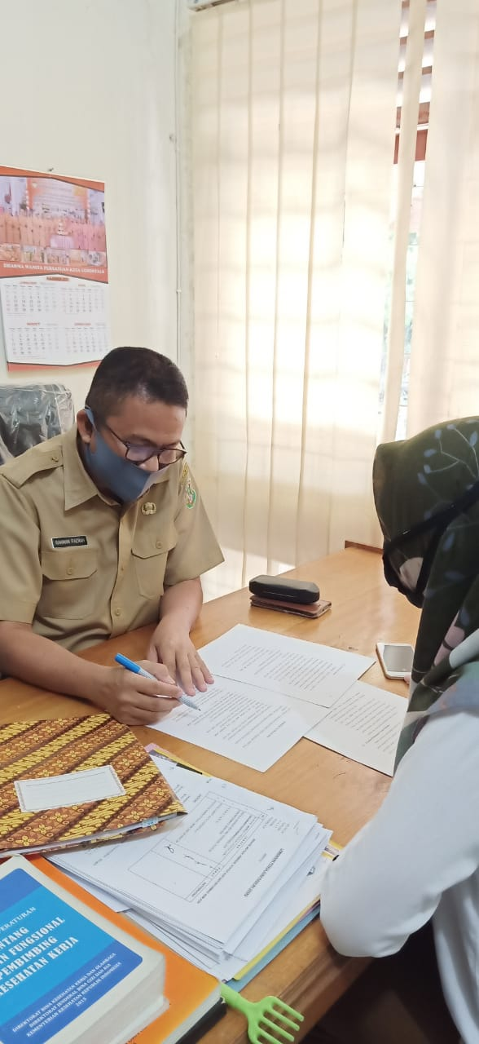

Gambar 1. Wawancara dengan Bpk. Rahman Paerah, SE
(Kepala Bidang Mutasi Pensiun Status dan Informasi Administrasi ASN)

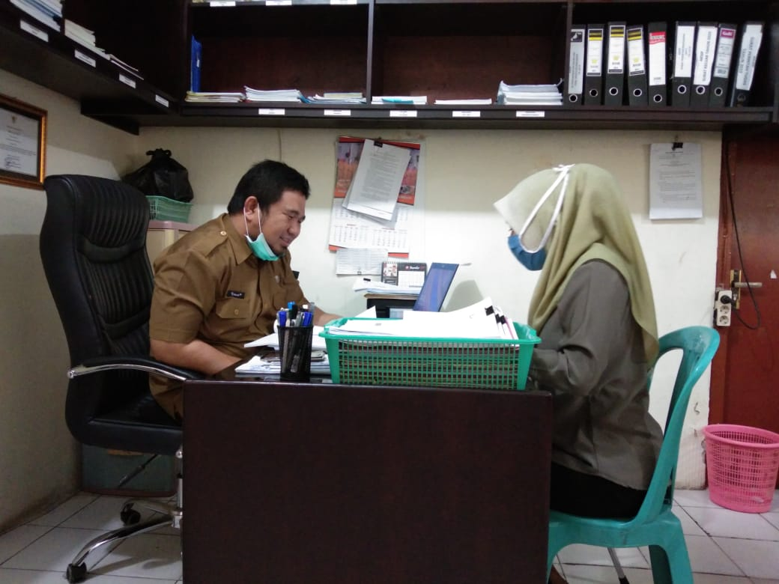

Gambar 2. Wawancara dengan Bpk. Romansyah Djafar, SH
(Kepala Sub Bidang Mutasi)

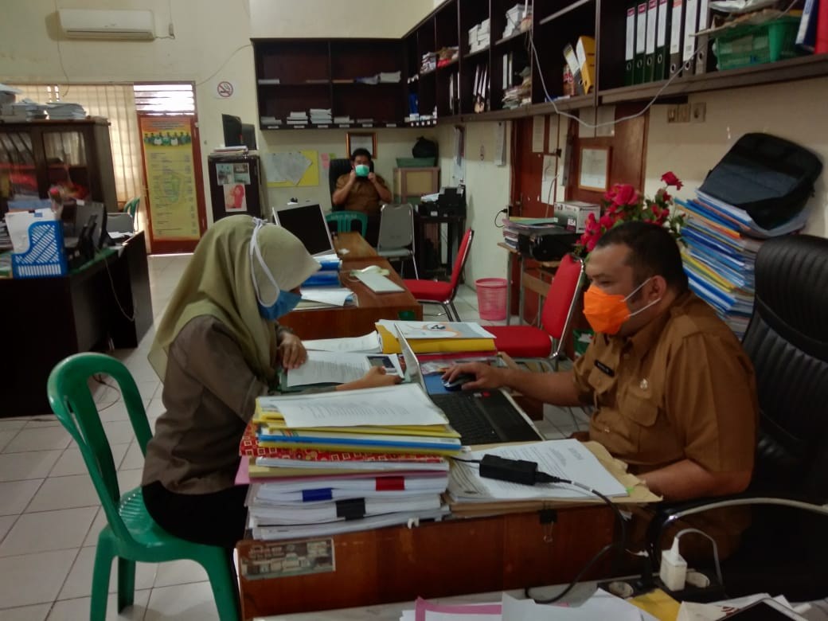

Gambar 3. Wawancara dengan Bpk. Ronalis Ibrahim, SE
(ASN yang menduduki jabatan)

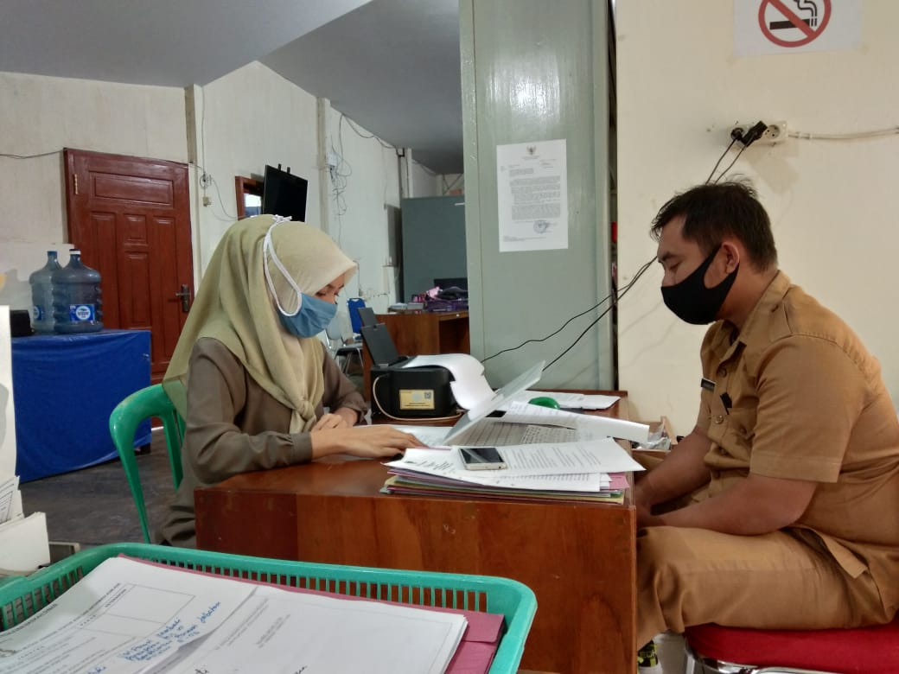

Gambar 4. Wawancara dengan Bpk. Adrian S. Rivai
(Pelaksana Teknis)

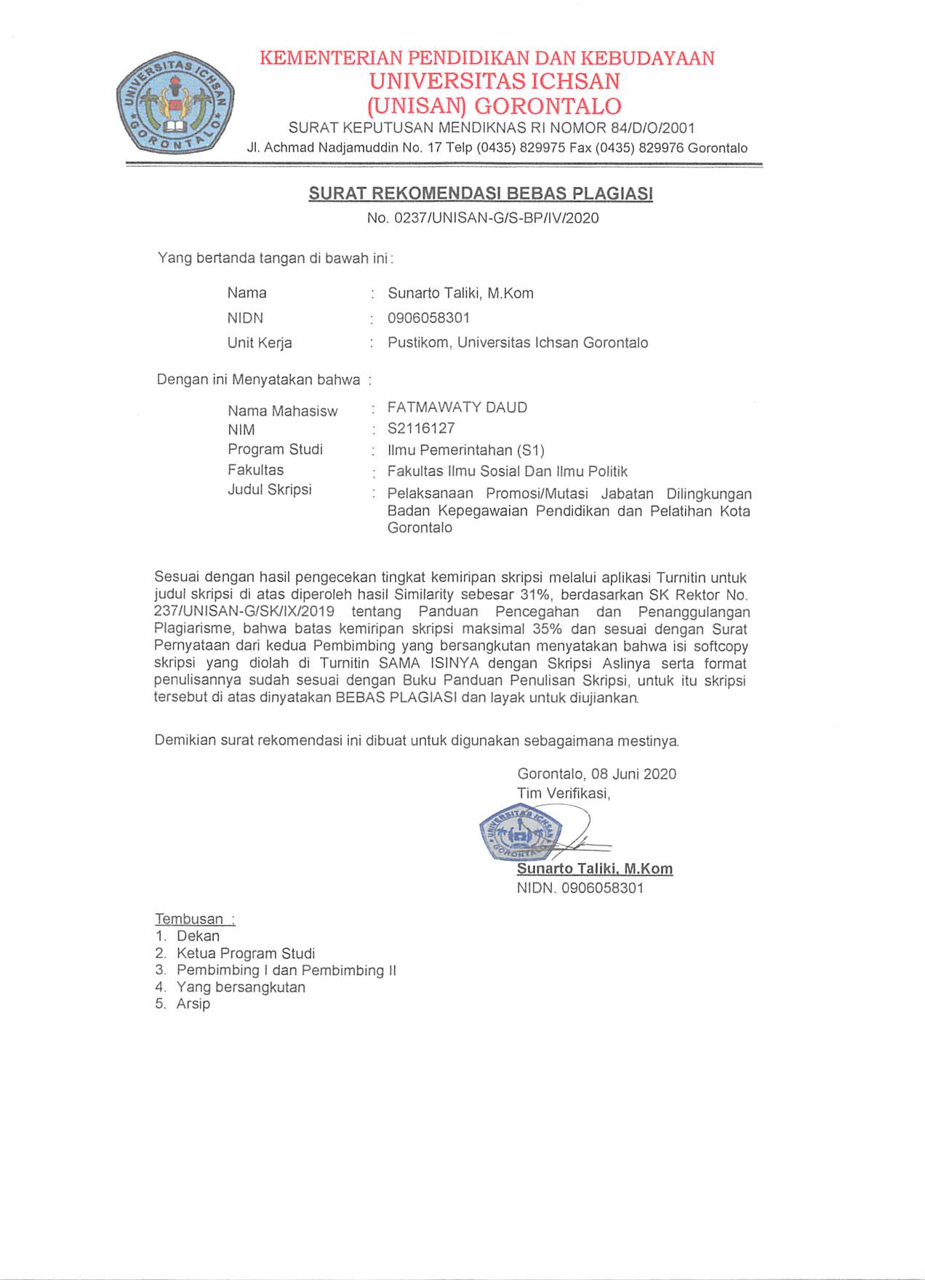
Lampiran 1 Surat Rekomendasi Bebas Plagiasi

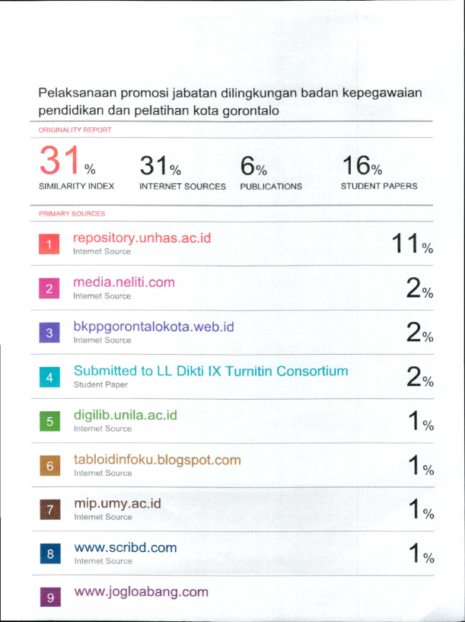
Lampiran 2 Hasil Uji Turnitin

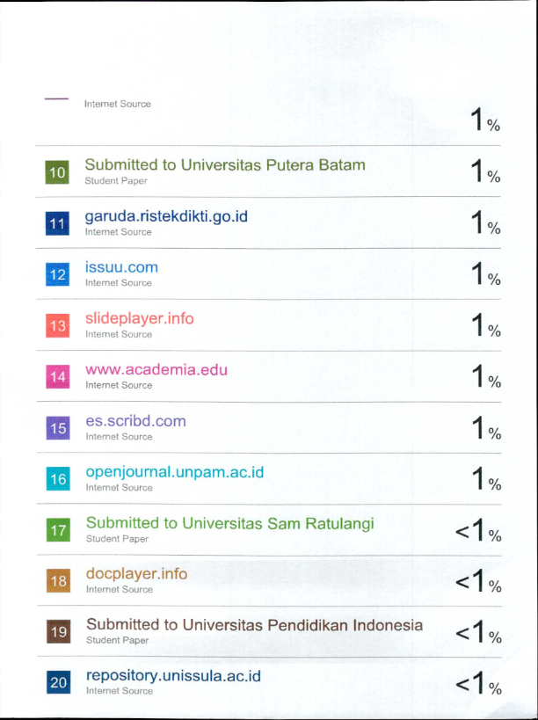

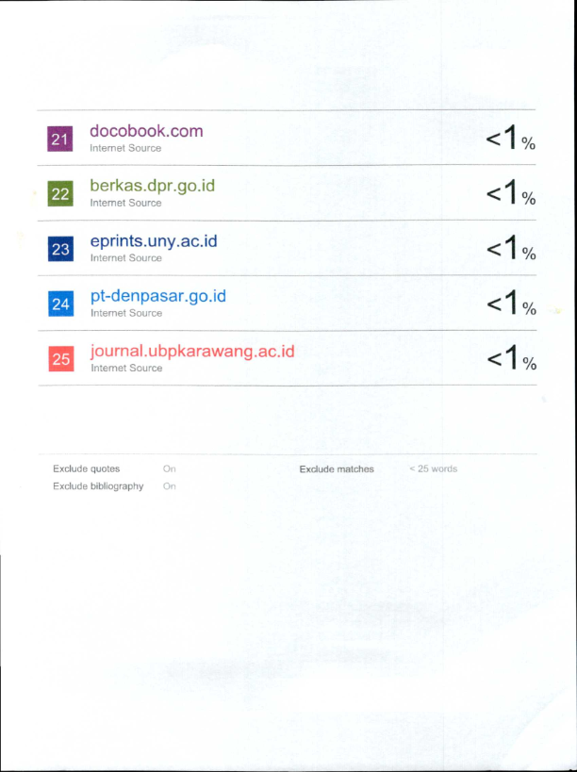

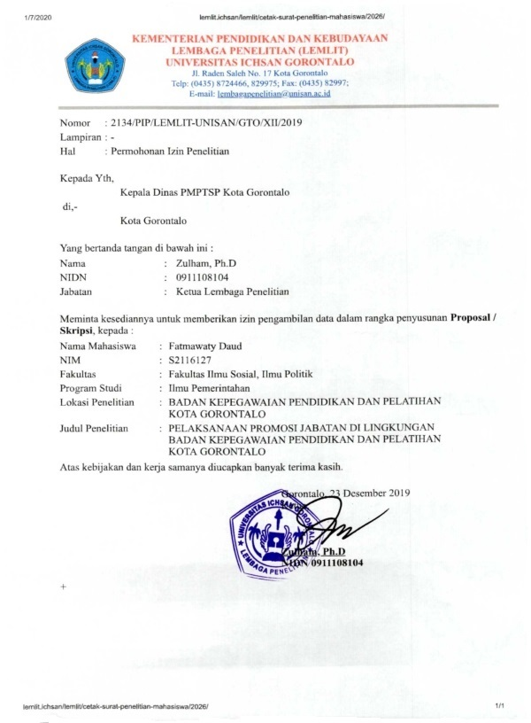

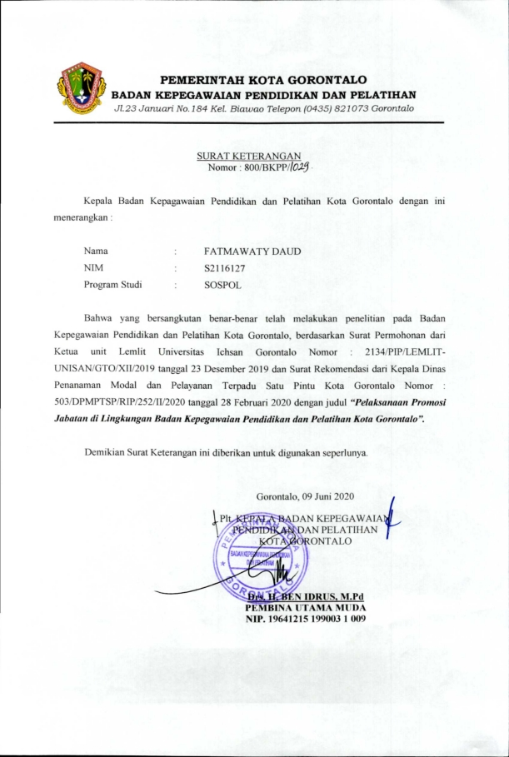
RIWAYAT HIDUP

Fatmawaty Daud, Lahir di Gorontalo pada tanggal 31 Oktober 1994, anak pertama dari 3 bersaudara buah kasih pasangan dari Ayahanda “Rahman Daud” dan Ibunda “Salmun Unini”. Penulis pertama kali menempuh pendidikan Sekolah Dasar (SD)pada SDN Nomor 72 Kota Timur Kota Gorontalo dan selesai pada tahun 2006, pada tahun yang sama penulis melanjutkan di Sekolah Menengah Pertama di Mts Al-Khairaat Kota Gorontalo dan selesai pada tahun 2009, pada tahun yang sama penulis melanjutkan pendidikan di Sekolah Menengah Kejuruan (SMK) pada SMK Negeri 1 Gorontalo penulis mengambil jurusan Administrasi Perkantoran dan selesai pada tahun 2012. Pada tahun 2016 Penulis terdaftar pada salah satu Perguruan Tinggi Swasta jurusan Ilmu Pemerintahan fakultas Ilmu Sosial dan Ilmu Politik, dan Alhamdulillah selesai tahun 2020.
Berkat petunjuk dan pertolongan Allah SWT, usaha dan di sertai doa dan kedua orang tua dalam menjalani aktivitas akademik di Perguruan Tinggi Universitas Ichsan Gorontalo. Alhamdulillah penulis dapat menyelesaikan tugas akhir dengan skripsi yang berjudul “Pelaksanaan Promosi Jabatan Dilingkungan Badan Kepegawaian Pendidikan dan Pelatihan Kota Gorontalo”.

